ACTA APROBADA
SESIÓN ORDINARIA No. 2864
FECHA: Miércoles 9 de abril de 2014
HORA: 7:30 a.m.
LUGAR: SALA DEL CONSEJO INSTITUCIONAL

Dr. Julio Calvo Alvarado Presidente y Rector
Máster Claudia Zúñiga Vega Profesora del ITCR
Lic. William Buckley Buckley Profesor del ITCR
MAE. Bernal Martínez Gutiérrez Profesor del ITCR
MSc. Jorge Chaves Arce Profesor del ITCR
Ing. Alexander Valerín Castro Funcionario Administrativo del ITCR
Máster Jorge Carmona Chaves Funcionario Administrativo del ITCR
Dr. Tomás Guzmán Hernández Representante Docente Sede Regional y Centro Académico
Ing. Carlos Roberto Acuña Esquivel Representante de los Egresados
Sr. Alberto Varela Sojo Estudiante del ITCR
Srta. María José Araya Calderón Estudiante del ITCR
Sr. Mauricio Montero Pérez Estudiante del ITCR

FUNCIONARIOS
Lic. Isidro Álvarez Salazar Auditor Interno
Licda. Bertalía Sánchez Salas Directora Ejecutiva de la Secretaría
del Consejo Institucional
AUSENTE
Sr. Esteban Chacón Solano Estudiante del ITCR

ÍNDICE
PÁGINA
ASUNTOS DE TRÁMITE  ARTÍCULO 1. Aprobación de Agenda | 2
ARTÍCULO 2. Aprobación del Acta 2863 | 3
ARTÍCULO 3. Informe de Correspondencia (documento anexo) | 3
ARTÍCULO 4. Informe de Rectoría | 9
ARTÍCULO 5. Propuestas de Comisiones | 12
ARTÍCULO 6. Propuestas de miembros del Consejo Institucional | 12
ARTÍCULO 7. Informe de Consejo Institucional sobre el cumplimiento de políticas por parte de la Rectoría y sus órganos ejecutivos, correspondiente al 2013, que será presentado en la Sesión Ordinaria No. 85-2014 de la Asamblea Institucional Representativa y designación de un(a) representante del Consejo Institucional para que lo presente  ASUNTOS DE FONDO | 12
ARTÍCULO 8. Autorización a la Auditoría Interna para que publique información en la página Web con las reservas pertinentes | 38
ARTÍCULO 9. Modificación Presupuestaria No 1-2014 y actualización de los Planes Tácticos 2014: Capacitación y Becas, Mantenimiento, Equipamiento e Infraestructura | 40
CONTINUACIÓN ASUNTOS DE FORO
ARTÍCULO 10 . Sistema centralizado de calificaciones y títulos otorgados en las actividades de vinculación del ITCR con la coadyuvancia de Fundatec | 41
CONTINUACIÓN ASUNTOS DE FONDO
ARTÍCULO-11. Consulta a la comunidad institucional sobre la Modificación del inciso b. Artículo 50 Bis del acuerdo de la Sesión Ordinaria No. 2850, Artículo 8 del 4 de diciembre de 2013 “Modificación del Estatuto Orgánico del ITCR (Artículos relacionados con la Dirección de Posgrado) | 45
ARTÍCULO-12. Pronunciamiento del Consejo Institucional sobre el Proyecto de Ley "Derogatoria de leyes caducas o históricamente obsoletas para la depuración del ordenamiento jurídico (segunda parte); Expediente No. 18.983 | 47
ARTÍCULO 13. Pronunciamiento del Consejo Institucional sobre el Proyecto de Ley “Incorporación del Artículo 106 Quater al Código de Normas y Procedimientos Tributarios”, Expediente No.18.966 | 49
ASUNTOS VARIOS
ARTÍCULO 14. Solicitud de divulgación por los medios de comunicación colectiva, la Aprobación del Programa de Licenciatura en Educación Técnica | 51
ARTÍCULO 15 Solicitud nuevamente sobre el problema de las bicicletas circulando en los pasillos | 51
ARTÍCULO 16. Solicitud de vigilancia en la máquina lavaplatos de la Soda Comedor | 52
ARTÍCULO 17. Varios del Señor Julio Calvo | 52
El señor Julio Calvo inicia la sesión a las siete y cuarenta minutos de la mañana, con la presencia del Dr. Julio Calvo Alvarado, quien preside, MAE. Bernal Martínez Gutiérrez, Ing. Jorge Carmona Chaves, Ing. Alexander Valerín Castro, Dr. Tomás Guzmán Hernández, Lic. William Buckley Buckey., Sr. Mauricio Montero, Sr. Alberto Varela Sojo, Srta. María José Araya Calderón, Máster Claudia Zúñiga Vega, Ing. Carlos Roberto Acuña Esquivel.
El señor Julio Calvo justifica la ausencia del señor Esteban Chacón, quien será sustituido por el señor Alberto Varela y el señor Jorge Chave, quien justificó su llegada tardía, para atender asuntos de familia.
ASUNTOS DE TRÁMITE
CAPÍTULO DE AGENDA
ARTÍCULO 1. Aprobación de la Agenda

El señor Julio Calvo somete a consideración de los señores integrantes del Consejo Institucional, el orden del día y se obtiene el siguiente resultado: 11 votos a favor, 0 en contra. Por lo tanto, la agenda se aprueba de la siguiente manera:

Asistencia
- Aprobación de Agenda
- Aprobación del Acta No. 2863
- Informe de Correspondencia (documento anexo)
- Informes de Rectoría
- Propuestas de Comisiones
- Propuestas de miembros del Consejo Institucional
- Informe de Consejo Institucional sobre el cumplimiento de políticas por parte de la Rectoría y sus órganos ejecutivos, correspondiente al 2013, que será presentado en la Sesión Ordinaria No. 85-2014 de la Asamblea Institucional Representativa y designación de un(a) representante del Consejo Institucional para que lo presente (A cargo de la Comisión de Planificación y Administración)

ASUNTOS DE FONDO
- Autorización a la Auditoría Interna para que publique información en la página Web con las reservas pertinentes
- Modificación Presupuestaria No 1-2014 y actualización de los Planes Tácticos 2014: Capacitación y Becas, Mantenimiento, Equipamiento e Infraestructura (A cargo de la Comisión de Planificación y Administración)
- Consulta a la comunidad institucional sobre la Modificación del inciso b. Artículo 50 Bis del acuerdo de la Sesión Ordinaria No. 2850, Artículo 8 del 4 de diciembre de 2013 “Modificación del Estatuto Orgánico del ITCR (Artículos relacionados con la Dirección de Posgrado)” (A cargo de la Comisión de Estatuto Orgánico)
- Pronunciamiento del Consejo Institucional sobre el Proyecto de Ley "Derogatoria de leyes caducas o históricamente obsoletas para la depuración del ordenamiento jurídico (segunda parte); Expediente No. 18.983 (A cargo de la Presidencia)
- Pronunciamiento del Consejo Institucional sobre el Proyecto de Ley “Incorporación del Artículo 106 Quater al Código de Normas y Procedimientos Tributarios”, Expediente No.18.966 (A cargo de la Presidencia)

ASUNTOS DE FORO
- Sistema centralizado de calificaciones y títulos otorgados en las actividades de vinculación del ITCR con la coadyuvancia de Fundatec. (A cargo de la Comisión de Asuntos Académicos) Personas invitadas: MBA. Damaris Cordero e Ing. Jonathan Obregón

ASUNTOS VARIOS
- Varios

CAPITULO ACTAS
ARTÍCULO 2. Aprobación del Acta No. 2863
Se somete a votación el Acta No. 2863 y se obtiene el siguiente resultado: 10 votos a favor, 1 abstención y se incorporan las modificaciones externadas por los(as) miembros del Consejo Institucional.

CAPITULO DE CORRESPONDENCIA
ARTÍCULO 3. Informe de Correspondencia (documento anexo)

Se da a conocer la correspondencia recibida por la Secretaría del Consejo Institucional, la cual incluye:
Correspondencia remitida al Presidente del Consejo Institucional:
- ViDa-298-2014 Memorando con fecha de recibido 04 de abril de 2014, suscrito por el Ing. Luis Paulino Méndez, Presidente del Consejo Vicerrectoría de Docencia, dirigido al Dr. Julio Calvo, Presidente del Consejo Institucional, en el cual comunica que el Consejo de Docencia en su Sesión Extraordinaria 05-2014, artículo 1, del 26 de marzo de 2014, acordó que con el objetivo de revisar y analizar con detalle la propuesta presentada para la Modificación del Artículo 10 del Reglamento del Régimen de Enseñanza Aprendizaje (RREA) y Derogatoria de interpretación Artículo 10 del RREA, es necesario la conformación de una Comisión que presente al Consejo de Docencia una propuesta que busque un equilibrio entre la participación de los estudiantes en actividades de representación estudiantiles y el compromiso académico en sus estudios (SCI-329-04-2014)
Se toma nota. Se informa al pleno.
- AUDI-064-2014 Memorando con fecha de recibido 01 de abril de 2014, suscrito por el Lic. Isidro Álvarez, Auditor Interno, dirigido al Dr. Julio Calvo, Presidente del Consejo Institucional, en el cual hace remisión del informe de asesoría AUDI-AS-006-2014, como complemento del AUDI-AS-013-2012, específicamente el Capítulo 6 Extravío o robo de activos de la Propuesta de Modificación Integral al Reglamento para la Administración de Activos Muebles, Inmuebles y otros activos sujetos a depreciación o amortización. (SCI-328-04-2014)

Se toma nota. Se traslada a la Comisión de Planificación y Administración
- Sin referencia Nota con fecha de recibido 02 de abril de 2014, suscrito por la Licda. Guisella Zúñiga , Secretaria del Consejo Municipal, dirigido al Ing. Luis Paulino Méndez, Presidente a.i. del Consejo Institucional, en el cual emite acuerdo por el Consejo Municipal, en Sesión Ordinaria celebrada el 01 de abril de 2014, Acta No. 293-14, Artículo 17, que indica lo siguiente: “1. Realizar sesión extraordinaria a las 18:00 horas, del día jueves 03 de abril de 2014, para la exposición referente al tema de los productos transgénicos, solicitada mediante oficio SCI-1034-2013, del 5 de noviembre de 2013”. (SCI-327-04-2014)

Se toma nota. Se informa a la Escuela de Biología.
- FEITEC-214-2014 Memorando con fecha de recibido 02 de abril de 2014, suscrito por el Sr. Esteban Chacón, Presidente FEITEC, dirigido a la Dra. Claudia Madrizova, Vicerrectora VIESA, con copia al Dr. Julio Calvo, Presidente del Consejo Institucional, en el cual remite el informe sobre la realización de FESTEC I Semestre 2014, ante los comentarios infundados y suposiciones alarmistas emitidas por miembros de la comunidad institucional y externando en el Consejo de Rectoría; queda a las órdenes y en espera de eventual audiencia en el Consejo de Rectoría para exponer el tema. (SCI-322-04-2014)

Se toma nota.
Correspondencia remitida al Consejo Institucional
- SOLICITUD DE PRÓRROGA con fecha de recibido 02 de abril de 2014, suscrita por el Ing. Luis Paulino Méndez, Vicerrector Docencia, dirigido al Consejo Institucional, en el cual solicita prórroga al 30 de mayo de 2014, del acuerdo Sesión 2848, Artículo 12, del 20 de noviembre de 2013, “Solicitud de propuesta para el fortalecimiento de las Becas de Posgrado con recursos propios. (SCI-320-04-2014)
Se toma nota. Se traslada a la Comisión de Asuntos Académicos y Estudiantiles.
- SD-59-13-14 Nota con fecha de recibido 03 de abril de 2014, suscrita por el Sr. Marco W. Quesada Bermúdez, Director Secretaría del Directorio, dirigido a la Licda. Bertalía Sánchez, Directora Ejecutiva de la Secretaría al Consejo Institucional, en el cual solicita criterio del Proyecto de “Ley para la gestión integrada del recurso hídrico, Expediente No. 17.741”.(SCI-300-03-201
Se toma nota. Se traslada a la Escuela de Química y a la Escuela de Biología
- VIESA-423-2014 Memorando con fecha de recibido 02 de abril de 2014, suscrito por la Dra. Claudia Madrizova, Vicerrectora VIESA, dirigido a la Licda. Bertalía Sánchez, Directora Ejecutiva, Secretaría del Consejo Institucional, en el cual da respuesta al oficio SCI-157-2014, vario presentado por el señor Carlos Roberto Acuña, en relación a la situación de los egresados, e indica que el Departamento de Orientación y Psicología está tratando a nivel de educación no formal, ofrecer diferentes talleres a lo largo del año y desarrollo del Programa Integratec, programa que tiene el fin de facilitar el proceso de integración a la Institución y formar estudiantes líderes. Considera que se puede presentar una propuesta entre el Departamento de Orientación y Psicología y el CEDA, para incluir en la malla curricular en las diferentes carreras y cursos orientados a las temáticas en mención y que podrán mitigar las debilidades señaladas por el señor Carlos Roberto Acuña. .(SCI-323-04-2014)
Se toma nota. Se traslada a la Comisión de Asuntos Académicos y Estudiantiles
- ECS-83-2014 Memorando con fecha de recibido 01 de abril de 2014, suscrito por la Dra. Martha Calderón Ferrey, Directora Escuela de Ciencias Sociales, dirigido a la Licda. Bertalía Sánchez, Directora Ejecutiva de la Secretaría del Consejo Institucional, en el cual emite criterio técnico sobre el Proyecto de Ley “Incorporación del Artículo 106 Quater al Código de Normas y Procedimientos Tributarios”...\..\CORRESPONDENCIA DIGITAL PARA (SCI-3174-04-2014)
Se toma nota. Punto agenda
- AE-171-2014 Memorando con fecha de recibido 3.1 de marzo de 2014, suscrito por el Dr. Alejandro Masís, Director Escuela de Administración de Empresas , dirigida a la Licda. Bertalía Sánchez, Directora Ejecutiva de la Secretaría del Consejo Institucional, en el cual emite criterio en Proyecto de Ley “Incorporación del Artículo 106 Quater al Código de normas y Procedimientos Tributarios”.(SCI-299-03-2014)
Se toma nota. Punto de agenda
- R-230-2014 Memorando con fecha de recibido 31 de marzo de 2014, suscrito por el Dr. Julio Calvo, Rector, dirigido a la Licda. Bertalía Sánchez, Directora Ejecutiva de la Secretaría del Consejo Institucional con copia al Consejo Institucional, en el cual adjunta el Informe de Convenios suscritos en el año 2013, según lo establecido en el Artículo 12 del Reglamento para la Tramitación de Convenios Nacionales e Internacionales, para el ITCR, publicado en la Gaceta 338. (SCI-305-03-2014)
Se toma nota. Se traslada a la Comisión de Asuntos Académicos.
Correspondencia remitida con copia Consejo Institucional
- SCI-198-2014 Memorando con fecha de recibido 01 de abril de 2014, suscrito por el MSc. Jorge Chaves, Coordinador de la Comisión de Asuntos Académicos y Estudiantiles, dirigido a la Da. Hannia Rodríguez, Directora Departamento Recursos Humanos, con copia al Consejo Institucional, en el cual solicita emitir observaciones a la “Normativa para la contratación o designación de personal para el desarrollo de labores académicas no contempladas en el Reglamento de concursos Internos y Externos”, a más tardar el 25 de abril de 2014, con el fin de proceder con los trámites respectivos. (SCI-313-04-2014)
Se toma nota.
- SCI-197-2014 Memorando con fecha de recibido 01 de abril de 2014, suscrito por el MSc. Jorge Chaves, Coordinador de la Comisión de Asuntos Académicos y Estudiantiles, dirigido al Ing. Luis Paulino Méndez, Vicerrector de Docencia, con copia al Consejo Institucional, en el cual indica que en virtud de que la propuesta “Modificación del inciso a del acuerdo tomado por el Consejo Institucional en Sesión Ordinaria No. 2784, Artículo 10, del 27 de setiembre de 2012”, no fue sometida a votación, porque se consideró conveniente realizar la consulta al Consejo de Docencia y de acuerdo al compromiso adquirido por usted para someter la propuesta a consulta en el siguiente Consejo de Docencia, de tal forma tal que esto se pudiera resolver en el mes de abril, la Comisión dispuso solicitarle realizar las gestiones necesarias para contar con la propuesta el día 24 de abril de 2014. (SCI-314-04-2014)
Se toma nota.
- SCI-202-2014 Memorando con fecha de recibido 02 de abril de 2014, suscrito por la Licda. Bertalía Sánchez, Directora Ejecutiva de la Secretaría del Consejo Institucional, dirigido al MSc. Jorge Chaves, Coordinador de la Comisión de Asuntos Académicos y Estudiantiles, en el cual traslada los incisos, 1, 2, 5, 7, 8 y 37 del Informe de Correspondencia de la Sesión No. 2863, Artículo 3.(SCI-213-03-2014)
Se toma nota.
- SCI-201-2014 Memorando con fecha de recibido 02 de abril de 2014, suscrito por la Licda. Bertalía Sánchez, Directora Ejecutiva de la Secretaría del Consejo Institucional, dirigido al Ing. José Alberto Díaz, Coordinador de la Comisión de Autonomía Universitaria, en el cual traslada el inciso 17 del Informe de Correspondencia de la Sesión No. 2863, Artículo 3. (SCI-213-03-2014)
Se toma nota.
- SCI-203-2014 Memorando con fecha de recibido 02 de marzo de 2014, suscrito por la Licda. Bertalía Sánchez, Directora Ejecutiva de la Secretaría del Consejo Institucional, dirigido al Ing. Alexander Valerín, Coordinador de la Comisión de Planificación y Administración, en el cual traslada los incisos 10 y 37 del Informe de Correspondencia de la Sesión No. 2863, Artículo 3. (SCI-326-04-2014)
Se toma nota.
- VAD-214-2014 Memorando con fecha de recibido 31 de marzo de 2014, suscrito por el MBA. William Vives, Vicerrector de Administración, dirigido al Ing. Manuel Centeno, Director Departamento de Administración de Mantenimiento, con copia a la Licda. Bertalía Sánchez, Directora Ejecutiva del Consejo Institucional, en el cual solicita que en atención al oficio SCI-194-2014 y de acuerdo a la conversación de análisis de los planes para el 2014, le solicita atender a la mayor brevedad la revisión de los tomacorrientes de todas las aulas en la Sede de Cartago y Centro Académico de San José, con el fin de que cada uno de los tomacorrientes funcionen. (SCI-302-03-2014)
Se toma nota.
- DFC-433-2014 Memorando con fecha de recibido 01 de abril de 2014, suscrito por el Lic. Roy D’Avanzo, Director del Departamento Financiero Contable, dirigido al MBA. William Vives, Vicerrector de Administración con copia a la Secretaría del Consejo Institucional, en el cual adjunta el informe de avance sobre la atención al Plan Remedial de las Auditorías Externas del período 2008-2009. (SCI-311-04-2014)
Se toma nota en el Seguimiento de Ejecución de los acuerdos del Consejo Institucional.
- VAD-221-2014 Memorando con fecha de recibido 01 de abril de 2014, suscrito por el MBA. William Vives, Vicerrector de Administración, dirigido al Ing. Alexander Valerín, Coordinador de la Comisión de Planificación y Administración, con copia a la Licda. Bertalía Sánchez, Directora Ejecutiva del Consejo Institucional, en el cual solicita una prórroga al 10 de abril de 2014, para brindar las observaciones sobre el Reglamento de Operación de pagos de Fondos de Caja Chica..SCI-316-04-2014)
Se toma nota.
- VAD-220-2014 Memorando con fecha de recibido 01 de abril de 2014, suscrito por el MBA. William Vives, Vicerrector de Administración, dirigido al Ing. Alexander Valerín, Coordinador de la Comisión de Planificación y Administración, con copia a la Licda. Bertalía Sánchez, Directora Ejecutiva del Consejo Institucional, en el cual solicita una prórroga al 2 de mayo de 2014, con el fin de emitir el criterio de la Vicerrectoría de Administración, en relación al Reglamento de Recuperación de Préstamos Estudiantiles...(SCI-315-04-2014)
Se toma nota.
- R-232-2014 Memorando con fecha de recibido 31 de marzo de 2014, suscrito por el Dr. Julio Calvo, Rector, dirigido al Dr. Milton Villarreal, Presidente Junta Administrativa FUNDATEC, con copia a la Licda. Bertalía Sánchez, Directora Ejecutiva del Consejo Institucional, en el cual adjunta la Resolución RR-075-2014, en el cual resuelve: “Que en esta oportunidad no se trasladará ningún porcentaje de este fondo al Tecnológico de Costa Rica”. (SCI-304-03-2014)
Se toma nota.
Correspondencia remitida Comisiones del Consejo Institucional
- DFC-454-210-2014 Memorando con fecha de recibido 01 de abril de 2014, suscrito por el Lic. Roy D’Avanzo, Director Departamento Financiero Contable, dirigido al MBA. William Vives, Vicerrector de Administración, con copia a la Comisión de Planificación y Administración, en el cual indica que con el fin de realizar un análisis más efectivo al Reglamento de Operación de pagos por Fondos de Caja Chica, el cual involucra directamente al Departamento Financiero Contable, solicita interponer sus buenos oficios para solicitar una prórroga, ya que es importante considerar que se están valorando varios cambios en el manejo de Fondos de Caja Chica, que considera importante incluir en el Reglamento en estudio. (SCI-312-04-2014)
Se toma nota.
- VIESA-391-2014 Memorando con fecha de recibido 31 de marzo de 2014, suscrito por la Dra. Claudia Madrizova, Vicerrectora VIESA, dirigido al Ing. Alexander Valerín, Coordinador de la Comisión de Planificación y Administración, en el cual emite las observaciones del Reglamento de Recuperación de Préstamos Estudiantiles. (SCI-301-03-2014)
Se toma nota.
- VAD-208-2014 Memorando con fecha de recibido 31 de marzo de 2014, suscrito por el MBA. William Vives, Vicerrector de Administración, dirigido al Lic. Roy D’Avanzo, Director Departamento Financiero Contable, Dra. Hannia Rodríguez, Directora del Departamento de Recursos Humanos, Ing. Manuel Centeno, Director Departamento Administración Mantenimiento, Licda. Kattia Calderón, Directora Departamento de Aprovisionamiento, Lic. Florencio Prendas, Director Departamento Servicios Generales y la Dra. Claudia Madrizova, Vicerrectora VIESA, con copia al Lic. William Buckley, Coordinador de la Comisión de Estatuto Orgánico, en el cual les solicita indicarle las acciones que ha realizado su dependencia para atender los acuerdos complementarios a la Reforma del Estatuto Orgánico, denominada: “Desarrollo de la estructura orgánica de las Escuelas del Instituto”, esto con el fin de confeccionar el informe que solicita la Comisión de Estatuto Orgánico. . (SCI-298-03-2014)
Se toma nota en el Seguimiento de Ejecución de acuerdos del Consejo Institucional.
- DFC-453-2014 Memorando con fecha de recibido 02 de abril de 2014, suscrito por el Lic. Roy D’Avanzo, Director Departamento Financiero Contable, dirigido al MBA. William Vives, Vicerrector de Administración, con copia a la Comisión de Planificación y Administración, en el cual emite las observaciones al Reglamento de Becas y Préstamos Estudiantiles. (SCI-319-04-2014)
Se toma nota. Se traslada a la Comisión de Planificación y Administración
- AUDI-AS-005-2014 Memorando con fecha de recibido 02 de abril de 2014, suscrito por el Lic. Isidro Álvarez, Auditor Interno, dirigido a la MSc. Tatiana Fernández, Directora de la Oficina de Planificación y Administración, con copia al Ing. Alexander Valerín, Coordinador de la Comisión de Planificación y Administración, en el cual emite las observaciones a la Propuesta de Reglamento de Licencia Sabática para los profesores del ITCR. (SCI-321-04-2014)
Se toma nota.
- R-242-2014 Memorando con fecha de recibido 01 de abril de 2014, suscrito por el Dr. Julio Calvo, Rector, dirigido al Ing. Alexander Valerín, Coordinador de la Comisión de Planificación y Administración, con copia a la Licda. Bertalía Sánchez, Directora Ejecutiva de la Secretaría del Consejo Institucional, en el cual remite la Modificación Presupuestaria No. 01-2014. (SCI-309-04-2014)
Se toma nota. Punto de Agenda

ADDENDUM DE CORRESPONDENCIA
- INVITACIÓN con fecha de recibido 07 de abril de 2014, suscrita por la Asamblea Legislativa, dirigida a los miembros del Consejo Institucional, en la cual se complace a invitarlos al Acto de Develación de la Fotografía del diputado Luis Gerardo Villanueva Monge, como Expresidente de la Asamblea Legislativa, período 2010-2011. El acto tendrá lugar el martes 22 de abril de 2014, en el Salón de Expresidentes de la República de la Asamblea Legislativa, a las 18 horas.. (SCI-341-04-2014)
Se toma nota. Se informa a los miembros del Consejo Institucional
La señora Bertalía Sánchez da lectura al informe de correspondencia, la cual se direcciona a las diferentes Comisiones, no se presentaron comentarios a la misma.
ARTÍCULO 4 Informes de Rectoría
El señor Julio Calvo, Rector y Presidente del Consejo Institucional, presenta un informe de las actividades realizadas del 8 al 9 de abril de 2014, detalladas de la siguiente manera:
El señor Julio Calvo comenta que el señor Luis Paulino Méndez le informó que ya se cuenta con el visto bueno para empezar a licitar el Edificio de Residencias y probablemente en mayo se iniciaría con el Edificio de Electrónica.
En otro orden de ideas informa sobre el Proyecto Tropika del Tec, que ya se está levantando la casa por el Aserradero y les invita a que se den un vuelta y animen a los estudiantes, que en realidad han estado trabajado muy duro, y han enfrentado problemas muy serios, pero han desarrollado una serie de habilidades impresionantes.Agrega que los estudiantes solicitaron a la Escuela de Administración que les reconocieran este Proyecto como el Curso de Emprendedores pero les dijeron que no, lo que desmotiva. Señala que tratará de reunirse con el señor Alejandro Masís para ver si es factible darles un incentivo a los estudiantes, porque el proyecto lleva tiempo completo. Señala que están corriendo con el levantado de la casa para armarla y ver si es funcional, embalarla y que esta se vaya antes de terminar el mes de abril. Considera que van a ganar y esto le dará al TEC una vuelta muy grande, ya que participan universidades con mucho capital. Comenta que los estudiantes están muy agradecidos con las Escuelas de Arquitectura, Construcción, Forestal, Seguridad, Ambiental. Invita al open house para autoridades que se llevará a cabo el jueves, posteriormente confirmará la hora.
El señor Bernal Martínez acota sobre el reconocimiento del curso, que en la Escuela de Administración se discutió pero consideran que hay muchas formas de incentivar este tipo de participaciones y más bien internacionalmente un premio es la capacitación y la formación.
En otro orden de ideas el señor Tomás Guzmán pregunta cuántos diputados llegaron a la reunión en Limón.
El señor Julio Calvo responde que llegaron tres y un asistente. Agrega que ellos se comprometieron a visitar el TEC. Continúa con los diputados de Alajuela y luego los San José, para que conozcan el Centro de Académico y que tengan una perspectiva más integrada.
El señor Bernal Martínez señala que es una lástima, no solo diputados, sino también los alcaldes, sobre todo de las zonas rurales que es donde se requiere desarrollo local y no visualizan el desarrollo ni apoyan a las universidades, pero esta tarea le corresponde al TEC porque ellos rotan; hay que continuar invitándolos.
El señor Julio Calvo considera excelente idea la del señor Bernal Martínez, el alcalde de Limón ya se visitó y ya se reunieron con los diputados de Cartago.

CAPITULO PROPUESTAS DE MIEMBROS
ARTÍCULO 5. Propuestas de Comisiones
No se presentaron propuestas de Comisiones del Consejo Institucional.
ARTÍCULO 6. Propuestas de miembros del Consejo Institucional
No se presentaron propuestas de Comisiones del Consejo Institucional.
ARTÍCULO 7. Informe de Consejo Institucional sobre el cumplimiento de políticas por parte de la Rectoría y sus órganos ejecutivos, correspondiente al 2013, que será presentado en la Sesión Ordinaria No. 85-2014 de la Asamblea Institucional Representativa y designación de un(a) representante del Consejo Institucional para que lo presente
NOTA: Al ser las 8:15 a.m., ingresan como invitados especiales, la señora Tatiana Fernández, Directora de la Oficina de Planificación Institucional y el señor José Antonio Sánchez, funcionario de la Oficina de Planificación Institucional.
El señor Alexander Valerín presenta el Informe. Inicia con la parte estratégica:
Introducción
El presente informe de orientación y fiscalización del cumplimiento de las políticas generales de 2013 en el Instituto Tecnológico de Costa Rica, se realiza en cumplimiento de la función estatutaria del Consejo Institucional establecida en el inciso a. del artículo 18 del Estatuto Orgánico que reza:
“Son funciones del Consejo Institucional:
a. Orientar y fiscalizar la ejecución de las Políticas Generales del Instituto y presentar anualmente a la Asamblea Institucional Representativa el informe respectivo, con el fin de que ésta evalúe en qué medida las acciones realizadas por la Rectoría y sus órganos ejecutivos, han contribuido al cumplimiento de esas Políticas.”
Para poder dar seguimiento al cumplimiento de las políticas generales, la institución cuenta con una serie de instrumentos que se encuentran alineados a las mismas, como lo son el Plan Estratégico Institucional, aprobado en las sesiones 2659, 2714, 2742, las políticas específicas que son aprobadas anualmente por el Consejo Institucional en las sesiones 2756 del 15 de Marzo del 2012 y la sesión 2779 del 22 de agosto del 2012 , el Plan Anual Operativo que es desarrollado por la OPI en conjunto con todas las instancias institucionales y aprobado por el Consejo Institucional en sesión Extraordinaria No. 2785 del 28 de setiembre del 2012.
El esquema estratégico de la Institución está conformado de la siguiente manera:
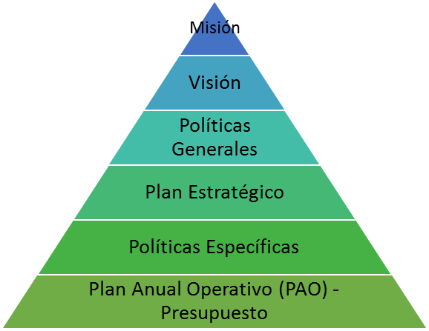

- Pirámide de vinculación estratégica
Los documentos del Planeamiento Estratégico así como los planes tácticos los puede localizar en la página web de la Oficina de Planificación Institucional: http://www.nuestrotec.cr/oficinas_asesoras/planificacion_institucional/default.aspx
Se pueden consultar las políticas generales y específicas según los ejes temáticos y las perspectivas de cada una en los anexos de este documento.
Mecanismo de fiscalización de las políticas generales
El Consejo Institucional parte de la formulación de las políticas generales para generar cada año un conjunto de políticas específicas, que son consultadas a la comunidad institucional antes de su aprobación. Con la aprobación de las políticas específicas se parte para la formulación del Plan Anual Operativo (PAO) que lo conforma un conjunto de metas y que también se encuentra alineado al Plan Estratégico Institucional.
A partir del PAO el Consejo Institucional ejecuta su labor de fiscalización de las políticas generales mediante los distintos informes de ejecución del PAO y de la ejecución presupuestaria. Los informes de evaluación del PAO se realizan cada semestre y el informe de ejecución presupuestaria se realiza cada trimestre.
Toda la información mostrada en este informe ha sido tomada de los distintos informes de ejecución tanto del PAO, como de la ejecución presupuestaria.
Como se mostrará más adelante la mayoría de las metas planteadas dentro de cada una de las políticas específicas y por ende dentro de cada política general mantienen porcentajes de ejecución adecuados, con excepción de algunas metas que cuentan con bajos porcentajes de cumplimiento, con una ejecución cercana al 100% de los recursos financieros.
La estructura para poder determinar el cumplimiento sería la siguiente:

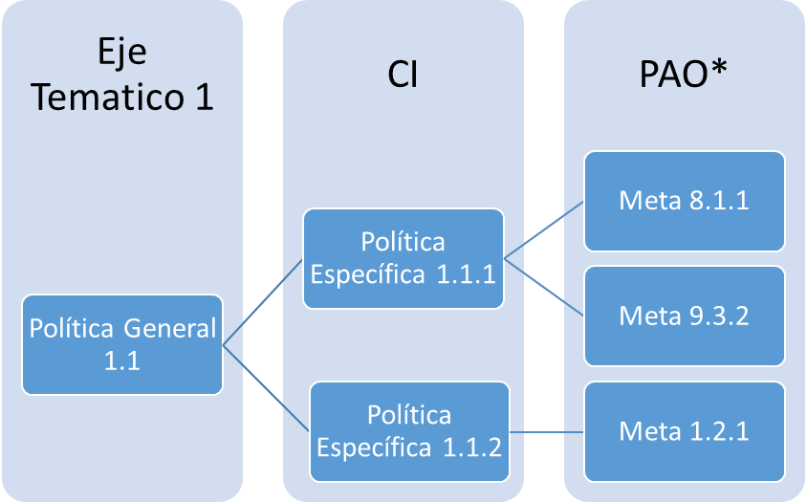
- Vinculación de políticas generales con específicas y metas
*La numeración es distinta, porque se numeran con base en cada objetivo estratégico y no con respecto a los números de las políticas específicas.
En total existen 20 políticas generales estructuradas en tres ejes distribuidas de la siguiente manera:
- Docencia (6 políticas generales)
- Investigación y Extensión (5 políticas generales)
- Vinculación (9 políticas generales)
En los anexos se puede observar la correspondencia de las políticas generales con cada una de las específicas.
En el gráfico 1 se muestra la cantidad de políticas específicas que tiene asignada cada una de las políticas generales:
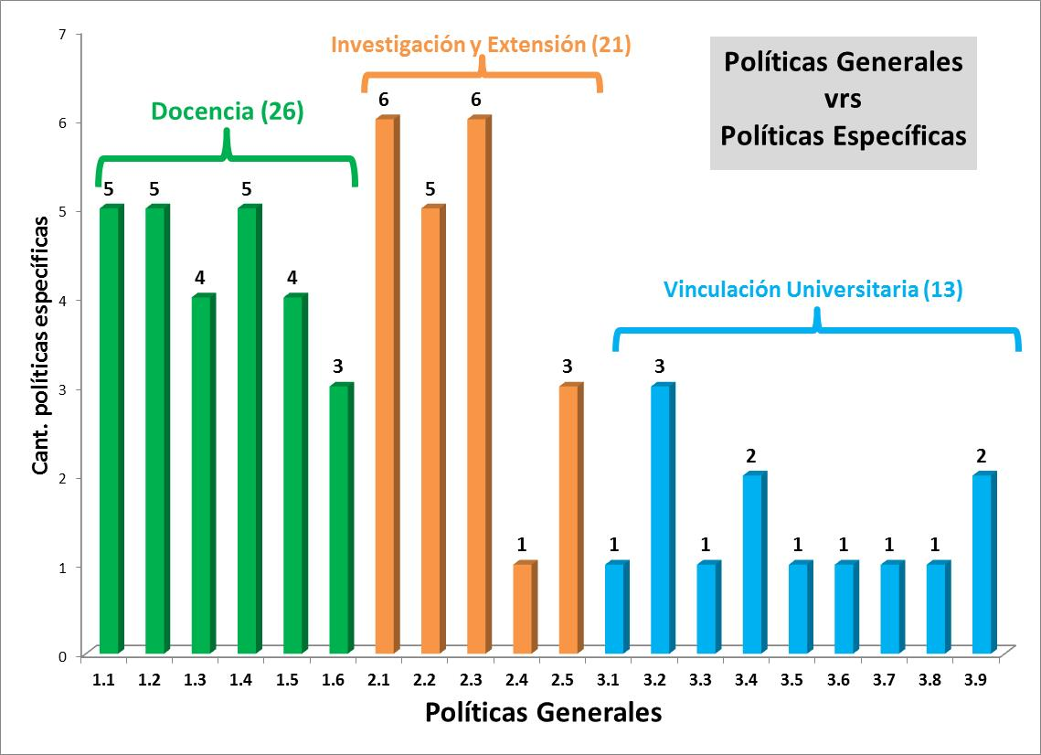
- Cantidad de políticas específicas por cada política general
Como se puede observar la mayor cantidad de políticas específicas corresponde al eje de docencia con 26 seguido del de investigación y extensión con 21 políticas específicas y 5 políticas generales, Para un total de 60 políticas específicas.
Como se aprecia en el cuadro anterior cada una de las políticas generales contiene al menos una política específica que la vincula.
Con la vinculación de las políticas generales hacia las específicas se procedió a formular las metas para el Plan Anual Operativo del 2013, alineado tanto a las políticas generales como a las específicas, así que cada una de las metas tiene su respectiva correspondencia con su política específica y por ende con su política general.
El Plan Anual Operativo tiene 108 metas, las cuales aportan a más de una política específica Se cuenta con metas de rutina, fondos del sistema, entre otras que se repiten en cada uno de los programas, es por esto que el consolidado de metas final es de 88 metas.
La estructura de la formulación del PAO, se muestra a continuación:
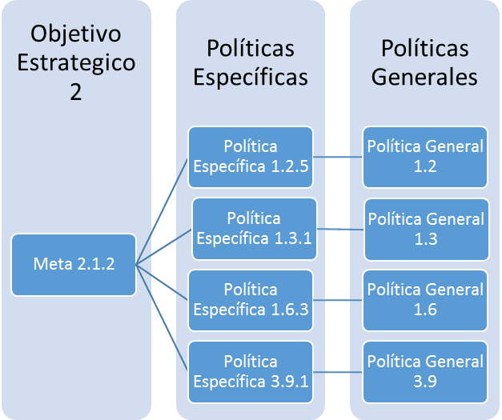
- Políticas específicas y generales por cada meta
Es de acuerdo a esta estructura que pueden darse el caso que para una misma política específica haya más de una meta, en la siguiente tabla se pueden ver las políticas específicas y la cantidad de metas que contribuyen con la consecución de la mismas.
- Metas por política específica
Docencia |  |  | Investigación  y Extensión |  |  | Vinculación  Universitaria
Política  Especifica | Num. Refer  Metas * |  | Política  Especifica | Num. Refer  Metas * |  | Política  Especifica | Num. Refer  Metas *
1.1.1 | 12 |  | 2.1.1 | 11 |  | 3.1.1 | 7
1.1.2 | 13 |  | 2.1.2 | 12 |  | 3.2.1 | 7
1.1.3 | 6 |  | 2.1.3 | 4 |  | 3.2.2 | 5
1.1.4 | 9 |  | 2.1.4 | 4 |  | 3.2.3 | 6
1.1.5 | 5 |  | 2.1.5 | 4 |  | 3.3.1 | 11
1.2.1 | 8 |  | 2.1.6 | 5 |  | 3.4.1 | 8
1.2.2 | 13 |  | 2.2.1 | 14 |  | 3.4.2 | 6
1.2.3 | 8 |  | 2.2.2 | 5 |  | 3.5.1 | 10
1.2.4 | 5 |  | 2.2.3 | 4 |  | 3.6.1 | 15
1.2.5 | 9 |  | 2.2.4 | 2 |  | 3.7.1 | 10
1.3.1 | 14 |  | 2.2.5 | 4 |  | 3.8.1 | 6
1.3.2 | 5 |  | 2.3.1 | 11 |  | 3.9.1 | 8
1.3.3 | 5 |  | 2.3.2 | 9 |  | 3.9.2 | 1
1.3.4 | 0 |  | 2.3.3 | 3
1.4.1 | 3 |  | 2.3.4 | 6
1.4.2 | 3 |  | 2.3.5 | 2
1.4.3 | 3 |  | 2.3.6 | 2
1.4.4 | 5 |  | 2.4.1 | 3
1.4.5 | 4 |  | 2.5.1 | 6
1.5.1 | 3 |  | 2.5.2 | 6
1.5.2 | 3 |  | 2.5.3 | 5
1.5.3 | 5
1.5.4 | 3
1.6.1 | 10
1.6.2 | 12
1.6.3 | 14

* Cada meta puede aportar a más de una política específica por lo que las metas pueden repetirse de una política a otra.
Relación entre las políticas generales y las metas planteadas en el PAO
A continuación se mostrará la relación que existe entre cada una de las metas planteadas con respecto a las políticas generales y por cada uno de los ejes temáticos definidos cuando se dio la aprobación de las políticas generales.
En el siguiente gráfico se reúnen todas las metas que tienen asociadas cada una de las políticas Generales, el mismo se encuentra ordenado de mayor a menor cantidad de metas asociadas.
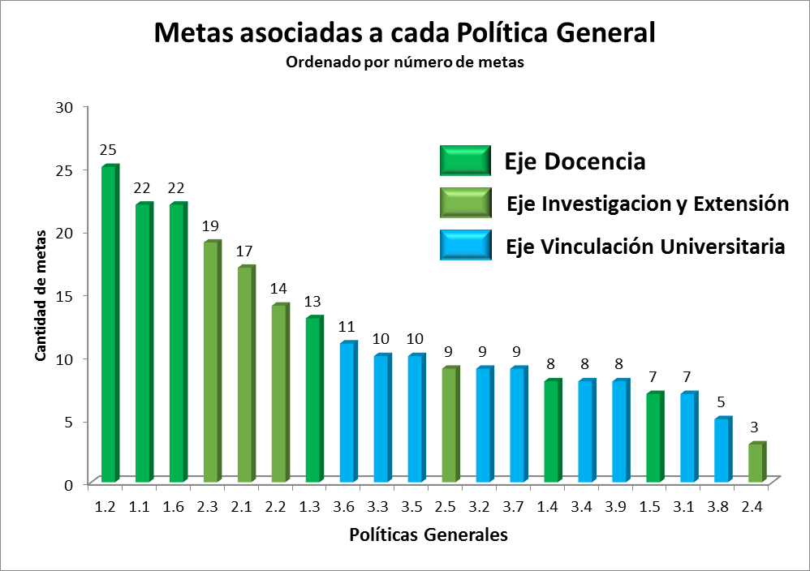
- Metas asociadas a cada una de las políticas generales
Eje temático Docencia
En el siguiente cuadro se muestra la relación que se da entre cada una de las políticas generales y con sus respectivas políticas específicas y las metas que aportan a cada una de las políticas generales.
- Metas que contribuyen a cada Política General y Específica – Eje Docencia

Docencia
Política  General | Política  Especifica | Num. Refer  Metas * | Num. Metas
1.1 | 1.1.1 | 12 | 22
1.1 | 1.1.2 | 13 | 22
1.1 | 1.1.3 | 6 | 22
1.1 | 1.1.4 | 9 | 22
1.1 | 1.1.5 | 5 | 22
1.2 | 1.2.1 | 8 | 25
1.2 | 1.2.2 | 13 | 25
1.2 | 1.2.3 | 8 | 25
1.2 | 1.2.4 | 5 | 25
1.2 | 1.2.5 | 9 | 25
1.3 | 1.3.1 | 14 | 13
1.3 | 1.3.2 | 5 | 13
1.3 | 1.3.3 | 5 | 13
1.3 | 1.3.4 | 0 | 13
1.4 | 1.4.1 | 3 | 8
1.4 | 1.4.2 | 3 | 8
1.4 | 1.4.3 | 3 | 8
1.4 | 1.4.4 | 5 | 8
1.4 | 1.4.5 | 4 | 8
1.5 | 1.5.1 | 3 | 7
1.5 | 1.5.2 | 3 | 7
1.5 | 1.5.3 | 5 | 7
1.5 | 1.5.4 | 3 | 7
1.6 | 1.6.1 | 10 | 22
1.6 | 1.6.2 | 12 | 22
1.6 | 1.6.3 | 14 | 22
* Es importante recalcar que una meta puede aportar a varias políticas específicas a la vez y por ende a varias políticas generales.
Como se puede apreciar en el eje temático de docencia la política generales 1.1, 1.2 y 1.6 son las que más peso tienen al asignárseles mayor cantidad de metas relacionadas para un total de 22, 25 y 22 metas respectivamente, esto representa más del 70% de las metas que aportan a dicho eje temático.
Las políticas generales de mayor referencia son las siguientes:
1.1 Se desarrollarán programas académicos de excelencia en las áreas de ciencia y tecnología, procurando ampliar las posibilidades de acceso, la eficiencia y eficacia de los servicios y programas hacia la población estudiantil.
1.2 Se destinarán los recursos presupuestarios necesarios para la planificación, ejecución, control y evaluación exitosa de los programas académicos acorde con los ejes de conocimiento.
1.6 Se potenciará el desarrollo del talento humano con la motivación, los conocimientos y habilidades para alcanzar la excelencia académica desde una perspectiva humanística que contemple el compromiso con el ambiente y una cultura de paz.
La política general que menor referencia de metas obtuvo fue la política general 1.5 con 7 metas que hicieron referencia a ella, a continuación se muestra el detalle de dicha política:
1.5 Se planificarán y ejecutarán los procesos académicos de tal forma que se minimice y prevenga el impacto negativo sobre la salud y el ambiente.
En este eje se puede ver que la política específica 1.3.4 se quedó sin ninguna asociación de meta, lo cual es un error a la hora de hacer la formulación del PAO, ya que toda política específica debe tener al menos una meta asignada que aporte a su consecución.
1.3.4 Se promoverá la movilidad de la comunidad estudiantil en las diferentes carreras y programas tanto dentro de la Institución como en el sistema interuniversitario estatal.
Eje temático Investigación y Extensión
El eje temático de Investigación y Extensión cuenta con 5 políticas generales y 21 políticas específicas y una distribución de metas por cada política específica como se muestra en el siguiente cuadro.
- Metas que contribuyen a cada Política General y Específica – Eje Investigación y Extensión
Investigación y Extensión
Política  General | Política  Especifica | Num. Refer  Metas * | Num. Metas
2.1 | 2.1.1 | 11 | 17
2.1 | 2.1.2 | 12 | 17
2.1 | 2.1.3 | 4 | 17
2.1 | 2.1.4 | 4 | 17
2.1 | 2.1.5 | 4 | 17
2.1 | 2.1.6 | 5 | 17
2.2 | 2.2.1 | 14 | 14
2.2 | 2.2.2 | 5 | 14
2.2 | 2.2.3 | 4 | 14
2.2 | 2.2.4 | 2 | 14
2.2 | 2.2.5 | 4 | 14
2.3 | 2.3.1 | 11 | 19
2.3 | 2.3.2 | 9 | 19
2.3 | 2.3.3 | 3 | 19
2.3 | 2.3.4 | 6 | 19
2.3 | 2.3.5 | 2 | 19
2.3 | 2.3.6 | 2 | 19
2.4 | 2.4.1 | 3 | 3
2.5 | 2.5.1 | 6 | 9
2.5 | 2.5.2 | 6 | 9
2.5 | 2.5.3 | 5 | 9
* Es importante recalcar que una meta puede aportar a varias políticas específicas a la vez y por ende a varias políticas generales.
Como se puede apreciar las tres primeras políticas generales son las que tienen un mayor número de metas asociadas y representan un 80% de los esfuerzos destinados por la institución a su cumplimiento. A saber dichas políticas generales son:
2.1 Se desarrollarán proyectos de investigación y extensión innovadores y de impacto científico y tecnológico, conforme a los fines, principios y valores institucionales.
2.2 Se mejorará la gestión de fondos tanto internos (y) externos para el fortalecimiento de la investigación, como eje central de la academia y la extensión, e instrumento para la transferencia de sus resultados.
2.3 Se promoverá el mejoramiento de procesos relacionados con la investigación y la extensión asegurando la calidad, pertinencia, comunicación e impacto en sus resultados.
La política general que menor número de metas asociadas obtuvo fue la política 2.4 con tan solo 3 metas asociadas a su cumplimiento, dicha política es la siguiente:
2.4 Se planificarán y ejecutarán los procesos académicos relacionados con la investigación y la extensión de tal forma que se minimice y prevenga el impacto negativo sobre la salud y el ambiente.
Eje temático Vinculación Universitaria
La vinculación universitaria es el eje que cuenta con la mayor cantidad de políticas generales, pero cuenta con la mejor distribución de las metas entre las mismas, el siguiente cuadro muestra cómo se vinculan las metas por cada política.
- Metas que contribuyen a cada Política General y Específica – Eje Vinculación Universitaria
Vinculación Universitaria
Política  General | Política  Especifica | Num. Refer  Metas * | Num. Metas
3.1 | 3.1.1 | 7 | 7
3.2 | 3.2.1 | 7 | 9
3.2 | 3.2.2 | 5 | 9
3.2 | 3.2.3 | 6 | 9
3.3 | 3.3.1 | 11 | 10
3.4 | 3.4.1 | 8 | 8
3.4 | 3.4.2 | 6 | 8
3.5 | 3.5.1 | 10 | 10
3.6 | 3.6.1 | 15 | 11
3.7 | 3.7.1 | 10 | 9
3.8 | 3.8.1 | 6 | 5
3.9 | 3.9.1 | 8 | 8
3.9 | 3.9.2 | 1 | 8
* Es importante recalcar que una meta puede aportar a varias políticas específicas a la vez y por ende a varias políticas generales.
Todas las políticas generales cuentan con una cantidad similar de metas asignadas pero destaca la política general 3.6 con 11 metas asignadas, que tiene relación con los procesos administrativos en la prestación de servicios, como se indica a continuación
3.6 Se promoverá que los procesos administrativos relacionados con la prestación de servicios se desarrollen con oportunidad y calidad
3.1 Se establecerá la acción social como un mecanismo para contribuir en la atención de las necesidades del país, según las distintas áreas de trabajo del ITCR, orientadas por los ejes transversales aprobados por el III Congreso.
Relación entre las políticas generales y el cumplimiento de las metas planteadas en el PAO
Como parte del seguimiento que se le da al Plan Anual Operativo PAO, se clasifican las metas de acuerdo al cumplimiento de las mismas cada año en dos formas, el porcentaje de cumplimiento de la meta y su % de Ejecución Presupuestaria para poder cuantificar cuantos recursos destina el TEC a cada una de las metas. Es muy importante recalcar que hay metas que son de rutina, fondos del sistema y las metas del proyecto de mejoramiento del banco mundial, que aparecen en varios programas y tienen distintos porcentajes de cumplimiento y ejecución presupuestaria de acuerdo al programa donde se esté realizando la valoración.
El promedio de cumplimiento de todas las políticas generales a través del cumplimiento de las distintas metas asociadas fue de un 91%.
Cumplimiento y ejecución presupuestaria – Eje Docencia
En el siguiente cuadro se muestra el detalle que promedia el cumplimiento y la ejecución presupuestaria de todas las metas que están asociadas a una política general dividas de acuerdo con el eje de docencia.
- Porcentaje de Cumplimiento de metas – Eje Docencia
Docencia
Pólitica  General | % de  Cumplim. | % Ejecuc.  Presupuestaria
1.1 | 88% | 90%
1.2 | 93% | 90%
1.3 | 95% | 92%
1.4 | 90% | 92%
1.5 | 95% | 93%
1.6 | 91% | 91%

1.1 Se desarrollarán programas académicos de excelencia en las áreas de ciencia y tecnología, procurando ampliar las posibilidades de acceso, la eficiencia y eficacia de los servicios y programas hacia la población estudiantil.
En este eje la política 1.1 promedia el menor porcentaje de cumplimiento y de acuerdo a las metas que hacen la correspondencia a la política general 1.1 la meta 8.2.1 tiene una ejecución del 56% y se hace referencia a ella en 5 ocasiones como parte del cumplimiento de la política general 1.1.
Metas asociadas a la política general 1.1Eje Docencia
Política  General | Metas | %  Cumplim. | % Ejecuc.  Presupuest.
1.1 | 8.2.1 | 56% | 95%
1.1 | 1.1.1 | 70% | 86%
1.1 | 8.1.2 | 70% | 88%
1.1 | 1.5.3 | 75% | 97%
1.1 | 1.2.3 | 80% | 100%
1.1 | 2.2.1 | 93% | 87%
1.1 | 1.5.2 | 94% | 97%
1.1 | 2.5.1 | 95% | 100%
1.1 | 2.2.2 | 96% | 94%
1.1 | 4.2.1 | 96% | 95%
1.1 | 1.2.1 | 100% | 97%
1.1 | 1.2.2 | 100% | 91%
1.1 | 1.3.1 | 100% | 93%
1.1 | 1.4.2 | 100% | 80%
1.1 | 1.5.4 | 100% | 99%
1.1 | 2.1.1 | 100% | 99%
1.1 | 2.3.1 | 100% | 92%
1.1 | 4.2.2 | 100% | 84%
1.1 | 6.1.1 | 100% | 88%
1.1 | 6.1.5 | 100% | 79%
1.1 | 6.2.2 | 100% | 95%
1.1 | 8.5.1 | 100% | 34%
1.1 | 8.5.2 | 100% | 85%
Totales  Política General 1.1 |  | 88% | 90%

Las metas con menor porcentaje de cumplimiento y sus justificaciones se enumeran a continuación
Meta 8.2.1: Virtualizar al menos un curso por cada escuela
Justificación: Se logró virtualizar 20 cursos, pero se requiere de carga académica para poder dedicar más esfuerzos a la virtualización de cursos
Meta 8.1.2: Desarrollar el sistema automatizado de Formulación, Ejecución y Evaluación del PAO.
Justificación: La plaza asignada del Centro de Cómputo se ha concentrado en concluir el SACI (Sistema de Autoevaluación de Control Interno) y brindar el mantenimiento al SEVRI (Sistema de Valoración de Riesgo), contemplando la captura de información de las metas desde el módulo de formulación del PAO.
Meta 1.1.1: Gestionar la creación de 3 nuevas opciones académicas (2 de grado y 1 posgrado).
También se puede observar que hay metas que su porcentaje de cumplimiento y su porcentaje de ejecución presupuestaria tiene una relación muy cercana, dando como resultado un alineamiento producto de una adecuada planificación por parte de la unidad ejecutora de la meta, como es el caso de la 2.5.1 y la 1.5.4
Cumplimiento y ejecución presupuestaria – Investigación y Extensión
En las políticas generales que contribuyen al eje de la Investigación y Extensión existen metas asociadas a la política general 2.2 que hacen que se tenga un bajo rendimiento como se muestra en el siguiente cuadro::
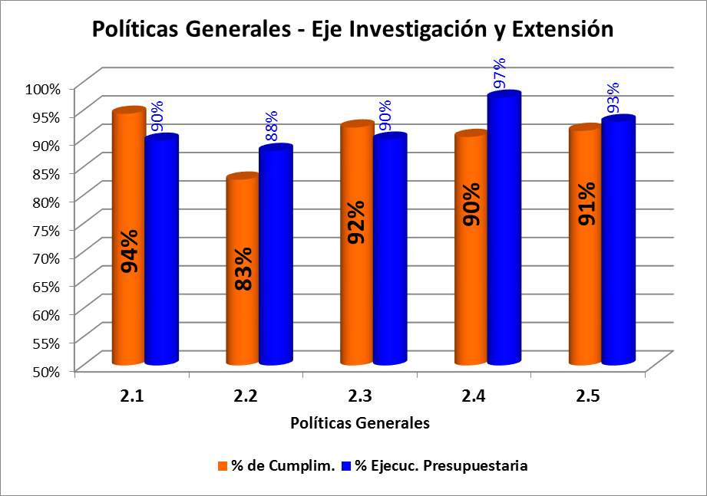
- Cumplimiento de las metas del eje de Investigación y Extensión
A nivel de metas que aportan a la política general 2.2, se puede observar que hay dos metas con un porcentaje de cumplimiento de 0% que afectan considerablemente el porcentaje de cumplimiento de dicha política y que consumieron casi la totalidad del presupuesto que se les asignó. A continuación se muestra el desglose de las metas que aportan a dicha política:
- Metas asociadas a la política general 2.2
Eje Investigación y Extensión
Política  General | Metas | %  Cumplim. | % Ejecuc.  Presupuest.
2.2 | 9.4.2 | 0% | 86%
2.2 | 9.4.3 | 0% | 83%
2.2 | 1.4.1 | 50% | 80%
2.2 | 9.2.2 | 67% | 96%
2.2 | 9.5.2 | 85% | 85%
2.2 | 9.5.1 | 89% | 87%
2.2 | 9.2.1 | 95% | 95%
2.2 | 1.3.1 | 100% | 93%
2.2 | 11.2.1 | 100% | 71%
2.2 | 11.3.1 | 100% | 93%
2.2 | 5.3.1 | 100% | 100%
2.2 | 9.1.1 | 100% | 85%
2.2 | 9.1.2 | 100% | 100%
2.2 | 9.2.3 | 100% | 0%
2.2 | 9.3.1 | 100% | 95%
2.2 | 9.3.2 | 100% | 100%
2.2 | 9.4.1 | 100% | 93%
2.2 | 9.4.4 | 100% | 86%
Totales  Política General 2.2 |  | 83% | 88%

Las tres metas de menor cumplimiento y sus justificaciones son:
9.4.2 Proponer la reestructuración del rol de la Dirección de Cooperación
Justificación: No se tuvo la oportunidad de discutir como Vicerrectoría estos 2 temas, mismos que serán prioritarios para el año 2014.
9.4.3 Analizar la viabilidad y conveniencia institucional del desarrollo de modelos tendientes a la creación de empresas auxiliares
Justificación: El criterio de la Dirección de Cooperación en el tiempo presente no se cuenta con el marco jurídico completo para convertir esta idea en una realidad.
Hacer una evaluación de las acciones que deben emprenderse para contar con un marco normativo que permita y facilite el cumplimiento de esta actividad.
1.4.1 Implementar un fondo especial con recursos TEC y recursos de los programas de posgrado para el financiamiento de los trabajos finales de graduación.
Justificación: propuesta formal aún no está implementada porque el Consejo de Posgrado no ha definido el lineamiento.
Cumplimiento y ejecución presupuestaria – Vinculación Universitaria
El eje de vinculación universitaria se caracteriza por tener muchas políticas generales, pero hay pocas políticas específicas asignadas a cada una de las políticas generales, en contraste con los otros ejes de docencia e investigación y extensión.
En este eje la mayoría de las políticas generales solo tiene una política específica asociada, para más detalles puede verse el Cuadro 4- Metas que contribuyen a cada Política General y Específica – Eje Vinculación Universitaria
- Porcentaje de Cumplimiento de metas – Eje Vinculación Universitaria
Vinculación Universitaria
Pólitica  General | % de  Cumplim. | % Ejecuc.  Presupuestaria
3.1 | 96% | 93%
3.2 | 92% | 88%
3.3 | 96% | 92%
3.4 | 85% | 93%
3.5 | 91% | 87%
3.6 | 94% | 84%
3.7 | 88% | 93%
3.8 | 80% | 94%
3.9 | 96% | 91%

En el cuadro anterior se puede apreciar un bajo cumplimiento de las metas asociadas a las políticas generales 3.4, 3.7 y 3.8, y las metas que causan ese bajo rendimiento se muestran a continuación:
- Metas asociadas a la políticas generales 3.4, 3.7 y 3.8
Eje Vinculación Universitaria
Política  General | Metas | %  Cumplim. | % Ejecuc.  Presupuest.
3.4 | 6.2.1 | 50% | 95%
3.4 | 9.5.3 | 50% | 95%
3.4 | 9.5.2 | 85% | 96%
3.4 | 9.5.1 | 89% | 93%
3.4 | 9.2.1 | 95% | 95%
3.4 | 9.1.1 | 100% | 87%
3.4 | 8.1.1 | 100% | 85%
3.4 | 6.2.2 | 100% | 100%
Totales  Política General 3.4 |  | 85% | 93%
3.7 | 6.2.1 | 50% | 99%
3.7 | 9.5.3 | 50% | 88%
3.7 | 6.5.1 | 78% | 89%
3.7 | 6.2.2 | 100% | 95%
3.7 | 6.1.2 | 100% | 95%
3.7 | 3.1.2 | 100% | 94%
3.7 | 6.5.2 | 100% | 92%
3.7 | 6.3.2 | 100% | 91%
3.7 | 6.1.1 | 100% | 100%
Totales  Política General 3.7 |  | 88% | 93%
3.8 | 6.2.1 | 50% | 92%
3.8 | 3.1.1 | 65% | 99%
3.8 | 6.1.1 | 100% | 88%
3.8 | 3.1.2 | 100% | 95%
3.8 | 6.2.2 | 100% | 95%
Totales  Política General 3.8 |  | 80% | 94%

Como se puede apreciar son dos metas principalmente las que causan los bajos porcentajes de cumplimiento en estas políticas generales a saber las siguientes:
6.2.1 Establecer un sistema de evaluación de los servicios de apoyo a la academia por parte de los usuarios.
Justificación: Se envió la propuesta de la Contraloría de Servicios, la cual se encuentra en análisis, por parte del Consejo Institucional.
9.5.3: Desarrollar una estrategia que genere una unidad productiva.
Justificación: Se le ha estado dedicando el soporte necesario al Congreso de Computación para el desarrollo (COMPDES2013 ) y hemos sacrificado Esta actividad. Se espera ser retomada en el III y IV trimestre.
Actividades que consumieron el tiempo el COMPOE y la semana TEC, LA idea de generar esta propuesta fue replantear el sistema de información regional y en este momento ese espacio físico se comparte con regionalización que está en proceso de trasladarse a otro lugar eso también atraso un poco.
Particularidades de algunas metas
Dentro del análisis anterior es difícil ver algunas metas en específico que pueden tener comportamientos muy particulares, como pueden ser un bajo cumplimiento y una alta ejecución de recursos presupuestarios, a continuación se va a presentar la información de dichas metas de ambas maneras, las metas que obtuvieron los menores cumplimientos y las que planificaron muy bien su trabajo y su cumplimiento fue de un 100%.
Metas por porcentaje de cumplimiento
A continuación se mostraran las 10 metas que obtuvieron los menores porcentajes de cumplimiento y los programas responsables:
- Las metas con menor porcentaje de cumplimiento
Metas | Programa | % de  Cumplim. | % Ejecucion  Presupuestaria
9.4.3 | VIE | 0% | 83%
9.4.2 | VIE | 0% | 86%
3.4.2 | VIE | 25% | 93%
6.2.1 | Docencia | 50% | 95%
9.5.3 | San Carlos | 50% | 100%
3.1.3 | Dirección Superior | 50% | 97%
1.4.1 | VIE | 50% | 80%
1.4.1 | Docencia | 50% | 80%
11.4.1 | VIE | 50% | 53%
8.2.1 | Docencia | 56% | 95%
3.1.1 | CASJ | 30% | 93%
3.1.1 | Dirección Superior | 100% | 91%

Como corresponde también hubieron muchas metas que tuvieron un porcentaje de cumplimiento superior al 80% con una adecuada ejecución presupuestaria, 81 metas para ser exacto, estas metas representan más del 80% de las 108 metas planteadas en el PAO, y que demuestran una adecuada planificación entre el gasto de los recursos y el cumplimiento de las labores encomendadas.
Metas | Programa | % de  Cumplim.
6.1.2 | Dirección Superior | 100%
 | Administración | 100%
8.1.5 | Dirección Superior |  | 100%
7.1.1 | Administración | 100%
1.2.2 | Docencia | 100%
9.3.1 | VIESA | 100%
1.3.1 | VIESA | 100%
6.2.2 | Docencia | 100%
1.4.2 | Docencia | 100%
 | VIE | 100%
7.4.1 | VIE | 100%
1.5.1 | San Carlos | 100%
8.5.2 | San Carlos | 100%
1.5.4 | San Carlos | 100%
5.4.6 | VIE | 100%
10.1.1 | Dirección Superior | 100%
6.1.4 | Dirección Superior | 100%
11.1.1 | Dirección Superior | 100%
 | Administración | 100%
6.4.1 | VIE | 100%
11.2.1 | Docencia | 100%
7.1.3 | Administración | 100%
11.3.1 | VIESA | 100%
8.1.2 | Administración | 100%
2.1.1 | Dirección Superior | 100%
8.3.2 | VIESA | 100%
2.1.2 | Dirección Superior | 100%
9.1.2 | Dirección Superior | 100%

Metas | Programa | % de  Cumplim.
 | Administración | 100%
2.3.1 | VIESA | 100%
9.4.1 | VIE | 100%
2.3.2 | VIESA | 100%
5.5.1 | San Carlos | 100%
3.1.1 | Dirección Superior | 100%
6.1.3 | Dirección Superior | 100%
3.1.2 | Dirección Superior | 100%
6.1.5 | Dirección Superior | 100%
3.4.3 | VIE | 100%
6.3.2 | VIESA | 100%
3.4.4 | VIE | 100%
6.5.2 | San Carlos | 100%
3.4.5 | VIE | 100%
7.1.2 | Administración | 100%
3.4.6 | VIE | 100%
7.3.1 | VIESA | 100%
3.4.7 | VIE | 100%
8.1.1 | Dirección Superior | 100%
 | CASJ | 100%
4.2.2 | Docencia | 100%
8.1.4 | Dirección Superior | 100%
4.5.1 | San Carlos | 100%
8.2.2 | Docencia | 100%
5.3.1 | VIESA | 100%
8.5.1 | San Carlos | 100%
5.4.1 | VIE | 100%
9.1.1 | Dirección Superior | 100%
 | CASJ | 100%
5.4.2 | VIE | 100%

Metas | Programa | % de  Cumplim.
9.2.3 | Docencia | 100%
1.2.1 | Docencia | 100%
9.3.2 | VIESA | 100%
5.4.4 | VIE | 100%
9.4.4 | VIE | 100%
5.4.5 | VIE | 100%
5.4.3 | VIE | 100%
6.1.1 | Dirección Superior | 100%
 | CASJ | 100%
 | Administración | 94%
3.2.1 | Docencia | 99%
7.2.2 | Docencia | 99%
3.2.3 | Docencia | 98%
3.2.2 | Docencia | 97%
4.2.3 | Docencia | 97%
4.2.1 | Docencia | 96%
2.2.2 | Docencia | 96%
7.2.1 | Docencia | 96%
1.2.4 | Docencia | 96%
3.4.1 | VIE | 95%
9.2.1 | Docencia | 95%
4.5.2 | San Carlos | 95%
2.5.1 | San Carlos | 95%
1.5.2 | San Carlos | 94%
2.2.3 | Docencia | 93%
2.2.1 | Docencia | 93%
9.5.1 | San Carlos | 89%
3.5.1 | San Carlos | 88%
8.1.3 | Dirección Superior | 86%
9.5.2 | San Carlos | 85%
8.4.1 | VIE | 85%
8.3.1 | VIESA | 84%
1.2.3 | Docencia | 80%
Total general |  | 98%
Metas por ejecución presupuestaria
La mayor parte de las metas tuvo una ejecución presupuestaria superior al 90%, 56 metas del total de metas planteadas, sin embargo hay metas que presentan la particularidad de no haber gastado los recursos asignados y haber conseguido las labores asignadas, los siguientes son los casos que más llaman la atención:
- Metas con baja ejecución presupuestaria y un alto cumplimiento
Metas | % de  Cumplim. | % Ejecucion  Presupuestaria
9.2.3 | 100% | 0%
8.1.4 | 100% | 27%
8.2.2 | 100% | 33%
8.5.1 | 100% | 34%
8.3.2 | 100% | 55%
La meta 9.2.3 tiene que ver con el proyecto de mejora Institucional con fondos del Banco Mundial, y que se incorporó como meta a finales del año 2013, por lo cual es normal que no tenga ejecución presupuestaria.
Según directriz de la Contraloría General de la República, se incorporó la meta, y el presupuesto dentro del presupuesto institucional, sin embargo los fondos de dicho proyecto serán girados por el gobierno conforme el avance de las obras.
La metas más bajas son las siguientes:
9.2.3: Desarrollar 11 actividades para la ejecución y seguimiento del proyecto del Banco Mundial.
8.1.4: Dotar a 8 dependencias adscritas a la Dirección Superior, de equipo e infraestructura adecuado y actualizado de acuerdo con las necesidades y prioridades planteadas.
8.2.2: Dotar a 22 dependencias adscritas a la Vicerrectoría, de equipo e infraestructura adecuados y actualizados de acuerdo con las necesidades y prioridades planeadas.
Ejecución presupuestaria institucional
Como parte de los mecanismos de control se lleva un control detallado sobre la cantidad de recursos que se van ejecutando durante el año, y el año 2013 fue un año muy particular por el ingreso al presupuesto institucional de los fondos del provenientes del Banco Mundial en base al empréstito negociado con el gobierno, dichos fondos fue necesario incorporarlos en noviembre del año 2013, lo cual hizo que no se pudiera ejecutar prácticamente nada de los mismos.
A continuación se muestra la ejecución presupuestaria de la institución tomando la consideración del proyecto del Banco Mundial.

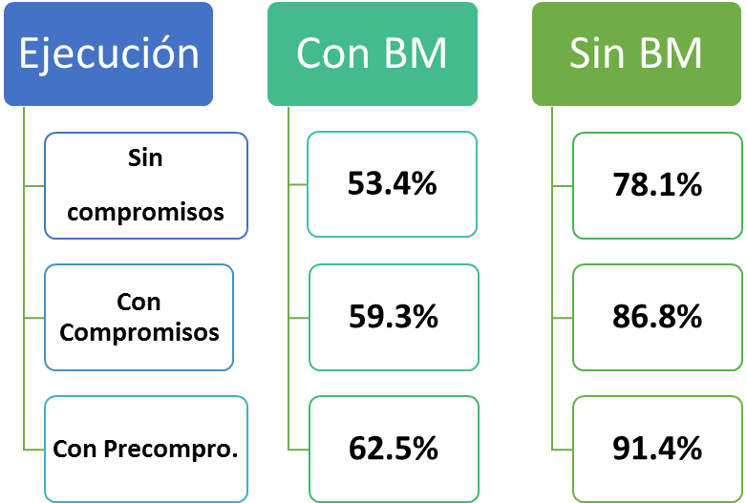

Ejecución presupuestaria 2013 – ITCR
Los compromisos presupuestarios son compras que se han ejecutado (Existe una orden de compra) y se pasan del 31 de diciembre del año en análisis, son compromisos de dinero que la institución tiene que honrar en el siguiente año, un ejemplo muy común es las licitaciones de edificios o equipos, que quedan adjudicadas, pero que el proceso para ejecutar todos los recursos destinados a estas compras se va dando paulatinamente conforme van entregando los adelantos de las obras o los equipos.
Los precompromisos son compras que están en proceso, y que superan el 31 de diciembre, es muy común que se incluya dentro de estos precompromisos licitaciones que están en proceso de adjudicación, todavía no hay una adjudicación en firme, pero los recursos se estarán ejecutando en un futuro cercano, otros tipos de compras menores también se incluyen en este rubro, que son solicitudes de bienes que no se han concretado con una orden de compra.
Por cada uno de los programas presupuestarios también se lleva el control sobre la ejecución de los mismos y a continuación se muestra los detalles de la ejecución presupuestaria de cada uno.
- Ejecución presupuestaria por programa
Programa | Metas PAO | % Ejecución Presupuestaria
Programa | %  Cumplim. | Sin  Compromisos | Con  Compromisos | Con  Precomprom.
Administración | 90,7 | 74,3 | 85,4 | 90,3
Docencia con BM | 91,7 | 36,6 | 42,2 | 43,8
Docencia Sin BM | 91,7 | 77,6 | 89,5 | 92,9
Viesa | 96,8 | 85,2 | 88,7 | 94,6
VIE | 82,8 | 73,8 | 76,9 | 79,8
San Carlos | 90,6 | 84,6 | 85,5 | 93,4

En este cuadro se puede ver el impacto que tiene el proyecto del Banco Mundial dentro de la ejecución presupuestaria en especial en la Vicerrectoría de docencia.
Sacando el factor del Banco Mundial del análisis se puede observar que la VIE es la vicerrectoría que presenta una menor ejecución presupuestaria, y este comportamiento se mantiene desde años anteriores. Por lo anterior para el año 2014, se aprobaron una serie de recursos a la VIE que le permitan a los investigadores contar con mayor apoyo en la ejecución de sus presupuestos.
El resto de Vicerrectorías tiene una ejecución presupuestaria superior al 90% y destaca la VIESA que ha mantenido durante los años el mayor porcentaje de ejecución presupuestaria de todos los programas.
Otras acciones desarrolladas por el CI
El Estatuto Orgánico define una serie de funciones al CI, aparte de la fiscalización del cumplimento de la políticas generales por parte de la Rectoría. Citar todas las acciones realizadas en el cumplimiento de estas funciones en este informe sería apartarnos del espíritu de lo solicitado por la AIR, sin embargo deseamos hacer referencia a varios acuerdos importantes tomados por el Consejo Institucional durante el año 2013.
Asunto | No. de sesión
Aprobación de políticas específicas | 2815 Artículo 11, del 24 de abril de 2013
Aprobación de la Dirección de post grado adscrita a la VIE | (2826 Artículo 3, del 24 de junio de 2013)
Modificaciones al Estatuto Orgánico | Varias sesiones, Dirección de post grado en la sesión 2726
Incremento en la Inversión para el fortalecimiento de la Investigación y Extensión en el ITCR. | 2827 Artículo 12, del 26 de junio de 2013
Aprobación de la creación del Centro Académico de Limón (CAL). | 2825 Artículo 14, del 19 de junio de 2013.
Aprobación de carreras Ing. Producción Industrial, Ing. en Computación y Administración de Empresas en Centro Académico de Limón. | Sesión Ordinaria No. 2831, Artículo 12, del 07 de agosto del 2013
Creación del Programa de Maestría en Cadena de Abastecimiento de la Escuela de Ingeniería en Producción Industrial, modalidad profesional | Sesión Ordinaria No. 2802, Artículo 15, del 06 de febrero del 2013
Creación del Programa de Investigación en Bio-Ingeniería, adscrito a la Vicerrectoría de Investigación y Extensión. | Sesión Ordinaria No. 2844, Artículo 08, del 23 de octubre de 2013
Apertura del programa de Licenciatura en Educación Técnica. | Sesión Ordinaria No. 2848, Artículo 10, del 20 de noviembre de 2013
También se desea informar que el Consejo Institucional viene trabajando para que la Institución defina indicadores de impacto que permitan medir de forma más sencilla como impacta el TEC dentro del ambiente nacional.
Conclusiones y Recomendaciones
- El nivel promedio de cumplimiento de las políticas generales por parte de la Rectoría es de 91%, lo cual se considera muy adecuado dentro de la ejecución de las metas que se plantean para la consecución de las políticas generales.
- Es necesario prestar atención a las metas que presentan un nivel de cumplimiento bajo y una ejecución presupuestaria alta, e investigar cuales fueron las causantes de este comportamiento con el ánimo de evitar que en el 2014 dichos factores se repitan.
- Es necesario que la Administración Superior de la Institución (Rectoría y Consejo Institucional) con el apoyo de las unidades asesoras, definan indicadores estratégicos y de impacto que faciliten el seguimiento del cumplimiento de las políticas generales.
- Es importante hacer una revisión de los mecanismos de planificación estratégica con que cuenta la institución, ya que se hace complejo darle seguimiento al cumplimiento de las mismas. En la institución se tienen muchos lineamientos estratégicos, misión, visión, políticas generales, políticas específicas, metas, objetivos estratégicos, acciones estratégicas ejes estratégicos, entre otros mecanismos.
Sería importante revisar la pertinencia de las políticas específicas que aprueba el Consejo Institucional año con año.
La cantidad de lineamientos estratégicos es la siguiente:
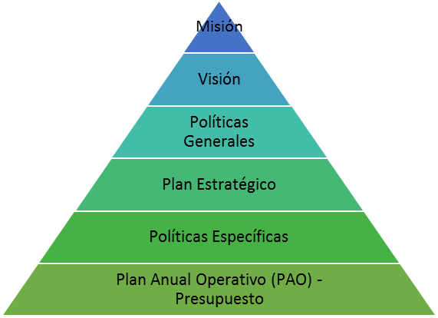
20
Obj. Estrat. 11
Accio. Estrate. 65
60
108

- Ejecución presupuestaria por programa
- Otro aspecto importante de resaltar es el impacto que tiene el proyecto de mejoramiento institucional financiado con el empréstito del Banco Mundial, en especial en la ejecución presupuestaria, ya que los recursos que provienen de dicho proyecto representan aproximadamente un 50% del presupuesto normal de la institución, por lo que al analizar llanamente los números presupuestarios se podría tender a apreciar que se tiene una muy baja ejecución presupuestaria con dicho proyecto incluido (un 53,4%) , al sacar este elemento se puede apreciar que la ejecución presupuestaria fue superior al 90% incluyendo los precompromisos, lo cual nos dice que hay margen de mejora para poder aproximar más el gasto eficiente de los recursos al 100%.
- Hay que prestarle especial atención a la baja ejecución presupuestaria de la VIE, ya que es un comportamiento que se ha mantenido en los últimos 4 años. Debido a que esta tendencia de baja ejecución se vio durante los distintos informes de ejecución que se vieron en el Consejo Institucional para el año 2014 se les aprobaron algunas plazas adicionales para que la Vicerrectoría mejore su gestión administrativa en especial en la flexibilización de trámites que tienen que seguir los investigadores.
- Se tiene que continuar con la revisión de la normativa institucional que obstaculiza un mejor funcionamiento de la institución y que hay que adaptar a los requerimientos actuales en función de una mejor consecución de los objetivos que se plantea la institución, es por esto que los últimos reglamentos aprobados por el Consejo Institucional se les ha analizado desde la óptica de flexibilizar el funcionamiento de la institución, como por ejemplo el de reglamento de modificaciones presupuestarias, recientemente aprobado.
NOTA: Ingresa el señor Jorge Chaves Arce, a las 8:25 a.m.
El señor Julio Calvo pregunta ¿cómo se juzga la baja ejecución y cuál ha sido el comportamiento en años anteriores?
La señora Tatiana Fernández responde que el superávit debe ser utilizado en lo que es inversión, y posiblemente se tiene hasta el primer trimestre mientras se definen los canales de distribución. Agrega que para efectos del Tec se han venido incorporando los datos de precompromisos y compromisos, porque a la Contraloría solamente se informa lo gastado.
El señor Jorge Carmona señala sobre la ponderación en cuanto a impacto de la meta, lo que dice es cuáles son las características para formular las metas, con un enfoque de impacto institucional.
La señora Tatiana Fernández acota que hace muchos años el Plan Anual Operativo era muy extenso, hoy día las metas sí tienen impacto a nivel institucional, lo que pasa que es que no están priorizadas y se han disminuido porque entre menos metas haya, mayor puntualidad hasta la evaluación es más práctica, están viendo un mecanismo a recomendar.
El señor Bernal Martínez reconoce el trabajo del señor Alexander Valerín, el cual va a hacer un producto muy importante, porque se está en el momento propicio para hacer las acciones correctivas y este Consejo tiene una tarea muy importante en la estructura estratégica de la institución. Considera que se deben de hacer dos niveles de análisis, una es la ejecución financiera, afinando los mecanismos de proyección. Cree que con el nuevo Reglamento de Modificaciones Internas se puede asumir más riesgo porque el ejecutivo tendría mayor flexibilidad para mover dineros, incluso en el último mes para evitar los sobregiros, lo que ayudaría a tener más recurso para plantear más metas. Señala que respecto al Plan Anual Operativo, la evaluación sigue siendo muy subjetiva, van a tener que llevar un control más estratégico.
La señora Claudia Zúñiga manifiesta que le preocupa que de tanta información se diluya lo importante, preocupante que una Vicerrectoría con tan poco personal no se haya podido reunir.
El señor Julio Calvo comparte las vicisitudes, es difícil que en un mar de metas unas pequeñas con poco presupuesto, tienen el mismo peso que las grandes con mucho presupuesto. Cuestiona hasta dónde es importante revisar todas las políticas todos los años, deberían tener mayor estabilidad, por eso llamó a la OPI, porque le parece que su presencia es vital a quienes les agradece su presencia.
El señor Jorge Carmona siente que hay demasiada información y a nivel de AIR la gente termina quitándole la atención. Considera que ya se empezó a hacer un gran esfuerzo en cuanto a la definición y presentación de informes, lo que ayudará que el informe sea de interés de la AIR. Señala que el interés es el acercamiento con el Consejo de Rectoría, pero han tenido problemas de coordinar y así es muy difícil, pero ahí está la propuesta esperando la respuesta.
El señor Jorge Chaves manifiesta que está totalmente de acuerdo con los comentarios emanados acá y sobre este tema en particular se puede ver como la institución evalúa a la Rectoría y a la función del Consejo en un tema común. Considera que este informe resultaría más útil en la AIR, cuando esta establezca qué va hacer con esta información.
El señor Bernal Martínez comenta que el documento elaborado por el señor Alexander Valerín quedará para consulta de la comunidad, pero desde la Comisión van a elaborar una exposición muy diferente para no llevar esos cuadros, sino una lectura estratégica.
El señor Alexander Valerín cree que hay que darle un giro significativo, no se puede seguir con el asunto de quejarse y no se hace nada, él trabajó con Excel y es pesada tanta información. Deja el planteamiento para la Oficina de Planificación Institucional.
El señor José Sánchez señala que están a tiempo para trabajar para el 2015 y una parte de la estrategia es la reducción de metas y modificación de PAO por dependencias. Comenta que solo 5 personas de la OPI trabajan en este proceso y es extenuante.
La señora Tatiana Fernández manifiesta que otra oportunidad de cambio es que la institución emane políticas específicas y se ha insistido en el Directorio de la AIR para que la OPI se involucre en el proceso, sin embargo, el asunto no es premura para ellos. Hace la comparación con otras universidades que solo tienen las generales, conforme como cada quien desea reflejar, esto es una cultura diferente, ha sido difícil. Comenta que desde Planificación han querido acompañar en el proceso, pero si las Vicerrectorías quieren visualizarse en todas las áreas, han tratado de hacer un cambio de cultura porque es muy complejo a nivel institucional. Informa que como directriz habrá un curso para directores y coordinadores sobre la planificación estratégica institucional, para mejorar esto.
El señor Bernal Martínez indica que lo importante es separar por dos niveles el operativo y el estratégico.
El señor Tomás Guzmán cree que en general hay espíritu de arreglar esta situación, pero al final de la jornada se están evaluando un montón de cosas que se hacen o no se hacen, además se complica la gestión administrativa. Añade que como miembros del Consejo asignan tareas a la OPI pero no se le asignan los recursos necesarios, lo que complica la gestión de esa Oficina.
El señor Carlos Roberto Acuña pregunta ¿cuál es la intención de las políticas específicas y si se pueden eliminar?
La señora Tatiana Fernández responde que esto está establecido en el Estatuto Orgánico y para hacer esa modificación debe pasar por la Asamblea Institucional Representativa. Reitera que se ha acercado al Directorio de la AIR para plantear algo diferente, ya la AIR debe trabajar con la políticas generales para el 2015; además está la Comisión RETO con otra tarea.
El señor Jorge Chaves complementa que una función de este Consejo es aprobar las Políticas Específicas, aunque desde este Consejo se puede modificar el Estatuto, quedaría fuera del alcance y le correspondería a la AIR. Piensa que valdría la pena analizar la pertinencia de mantenerlo o que la institución podría pasarse de Políticas Generales directamente al Plan Estratégico y controlar con los indicadores. Para lo anterior, lo que procede es formular una propuesta para la AIR siguiente.
El señor Alexander Valerín considera que deberían llevar la propuesta para esta AIR, para dejarla presentada e informarle a la Comunidad que se debe trabajar en esa línea.
El señor Julio Calvo da las gracias. Acota que el TEC trabaja fuertemente, las otras universidades lo han simplificado y no están dentro del Estatuto Orgánico, y no debe ser así, debe ser un marco general. Considera que sería excelente empujar con una modificación para el 2015.
El señor Jorge Carmona considera que por la forma en que se elabora esta información, la OPI requiere más recursos, le parece acertada la capacitación a los directores que son los encargados de formular en un marco institucional. Concluye que se debe hacer una propuesta para la AIR, para puntualizar.
NOTA: Se retiran los invitados a las 9:10 a.m.
El señor Alexander Valerín presenta la propuesta denominada: “Informe de Consejo Institucional sobre el cumplimiento de políticas por parte de la Rectoría y sus órganos ejecutivos, correspondiente al 2013, que será presentado en la Sesión Ordinaria No. 85-2014 de la Asamblea Institucional Representativa y designación de un(a) representante del Consejo Institucional para que lo presente”; elaborado por la comisión de Planificación y Administración. (Adjunto a al acta de esta sesión).
El señor Julio Calvo somete a votación la propuesta y se obtiene el siguiente resultado: 12 votos a favor, 0 en contra. Se somete a votación la firmeza del acuerdo y se obtiene el siguiente resultado: 12 votos a favor, 0 en contra.
Por lo tanto, el Consejo Institucional:
RESULTANDO QUE:
- El Artículo 18 del Estatuto Orgánico establece como funciones del Consejo Institucional:
“a. Orientar y fiscalizar la ejecución de las Políticas Generales del Instituto y presentar anualmente a la Asamblea Institucional Representativa el informe respectivo, con el fin de que esta evalúe en qué medida las acciones realizadas por la Rectoría y sus órganos ejecutivos, han contribuido al cumplimiento de esas Políticas.
- Aprobar el Plan estratégico institucional y los Planes anuales operativos, el presupuesto del Instituto, y los indicadores de gestión, de acuerdo con lo establecido en el Estatuto Orgánico y en la reglamentación respectiva.”
- El Estatuto Orgánico en su Artículo 96, señala:
“Las Políticas Institucionales estarán constituidas por Políticas Generales y Políticas Específicas:
a. Las Políticas Generales serán aprobadas por la Asamblea Institucional Representativa y constituyen la base para la toma de decisiones del Consejo Institucional
b. Los procedimientos utilizados para aprobar, modificar o eliminar las Políticas Generales del Instituto, serán definidos por la Asamblea Institucional Representativa, de acuerdo con lo establecido en la reglamentación respectiva.
c. Las Políticas Específicas, deben derivarse de las Políticas Generales y serán aprobadas por el Consejo Institucional, según los procedimientos establecidos en este Estatuto Orgánico y en los reglamentos respectivos. Constituyen la base para la toma de decisiones de los ejecutivos y cuerpos colegiados.
d. La metodología de planificación y el cronograma de trabajo requerido para formular y aprobar las Políticas Institucionales serán definidos por el Consejo de Planificación Institucional.”
- El Artículo 99 del Estatuto Orgánico, dice:
“El Consejo Institucional deberá aprobar anualmente las Políticas Específicas que deben usarse para orientar la elaboración y la ejecución de los Planes anuales operativos del Instituto.
Igualmente, el Consejo Institucional deberá aprobar los ajustes que corresponda a las políticas específicas cada vez que la Asamblea Institucional Representativa apruebe nuevas políticas generales o modifique las existentes.”
- El Artículo 21 del Reglamento del Consejo Institucional señala lo siguiente:
“Son asuntos propios del análisis y dictamen de la Comisión de Planificación y Administración según su competencia los siguientes:
- Los Planes de corto, mediano y largo plazo del Instituto, en lo que respecta a formulación, modificaciones y evaluaciones.
- Las propuestas sobre asuntos de planificación institucional.
…”
- El Reglamento del Consejo Institucional, en su Artículo 29, reza:
“El Consejo Institucional presentará ante la Asamblea Institucional Representativa, en la primera sesión ordinaria de cada año, un informe anual sobre el cumplimiento de las políticas generales por parte del Rector y sus órganos ejecutivos, elaborado en conjunto por los coordinadores de las comisiones permanentes del órgano.”

CONSIDERANDO QUE:
- El próximo 30 de abril se realizará la Sesión 85-2014 de la Asamblea Institucional Representativa, correspondiente a la primera sesión ordinaria del año 2014. La presentación del Informe anual 2013 se debe presentar en esta sesión.
- El cronograma enviado por la Licda. Rita Morales Gómez, en nombre del Directorio de la Asamblea Institucional Representativa, por correo electrónico el 30 de enero de 2014, indica que la fecha límite para publicar en el sitio Web Institucional el informe de Orientación de Fiscalización de la Ejecución de las Políticas Generales y el Plan Anual Institucional, es el jueves 03 de abril del presente año.
SE ACUERDA:
- Dar por conocido el Informe de Fiscalización del Cumplimiento de las Políticas Generales del ITCR-2013, que será presentado ante la Asamblea Institucional Representativa, en la Sesión Ordinaria No. 85-2014, por realizarse el 30 de abril de 2014. (Ver anexo)
- Designar al Ing. Alexander Valerín Castro, Representante Administrativo ante el Consejo Institucional, para que presente el Informe correspondiente al 2013, sobre el cumplimiento de políticas por parte de la Rectoría y sus órganos ejecutivos, en la Sesión Ordinaria No. 85-2014 de la AIR.
- Comunicar. ACUERDO FIRME.
La discusión de este punto consta en el archivo digital de la Sesión No. 2864.
NOTA: Se realiza un receso a las 9:20 a.m.
NOTA: Reincia la sesión a las 9:45 a.m.
ASUNTOS DE FONDO
ARTÍCULO 8. Autorización a la Auditoría Interna para que publique información en la página Web con las reservas pertinentes
El señor Jorge Carmona presenta la propuesta denominada: “Autorización a la Auditoría Interna para que publique información en la página Web con las reservas pertinentes”; elaborada por la Comisiónd de Planificación y Administración. (Adjunta al acta de esta sesión)
El señor José Mauricio Montero considera que es un paso muy importante para la institución y otro asunto de interés es que estos informes no se suban a intranet, sino a la página para que cualquier persona los pueda accesar. Hace un llamamiento para que además de esto, que se aprobará hoy, también los reglamentos para la institución esténn también publicados en intranet, para que los estudiantes los puedan consultar.
El señor William Buckley considera que si es pertinente pero hay que tomar en cuenta la Ley de protección de datos, concretamente en el Artículo 7 sobre la información que puede ser sensible y que aun con toda la transparencia no debe ser divulgada, como el caso del salario, preferencia sexual, asuntos privados, según la Ley No. 8968.
NOTA: Se retira el señor Carlos Roberto Acuña Esquivel, a las 9:50 a.m.
El señor Isidro Álvarez señala que se toma la sugerencia del señor William Buckley y obviamente la Auditoría Interna tendrá que tomar sus previsiones y borrar todo lo que sean nombres. Agrega que lo que dice el señor José Mauricio Montero es cierto, el índice de gestión institucional lo que busca es transparentar, una vez que esté en Intranet se debe gestionar para que se abra un apartado especial para publicarlo.
El señor Julio Calvo somete a votación la propuesta y se obtiene el siguiente resultado: 11 votos a favor, 0 en contra. Se somete a votación la firmeza del acuerdo y se obtiene el siguiente resultado: 11 votos a favor, 0 en contra.
Por lo tanto, el Consejo Institucional:

CONSIDERANDO QUE:
- Mediante oficio DC-0656-2013, enviado vía correo electrónico, el 09 de diciembre de 2013, suscrito por la Licda. Marta E. Acosta Zúñiga, Contralora General de la República, dirigido al Dr. Julio César Calvo Alvarado, Rector, se solicita colaboración a fin de que el Instituto Tecnológico de Costa Rica suministre información para actualizar los resultados del Índice de Gestión Institucional (IGI) para facilitar la coordinación requerida, es necesario que esta Institución nombre un enlace. (Ver Anexo 1)
- Con fecha 04 de febrero de 2014, se remite oficio OPI-098-2014, suscrito por la MAU. Tatiana Fernández Martín, Directora de la Oficina de Planificación Institucional, dirigido al Lic. Isidro Álvarez Salazar, Auditor Interno, en el cual se plantea la siguiente consulta:
“3.17 ¿La institución publica en su página de Internet o por otros medios, para conocimiento general, los informes de la auditoría interna, a más tardar en el mes posterior a su conocimiento por el destinatario? (Sólo pueden contestar "NO APLICA" las instituciones que no cuenten con auditoría interna. Las demás deben contestar "SI" o "NO", a menos que aporten documentación que demuestre que están impedidas de realizar esta publicación; si no se aporta esa documentación, la respuesta se cambiará a "NO" y el puntaje será ajustado, previa comunicación al enlace.")” (Ver Anexo 2)
- Según oficio OPI-103-2014, del 04 de febrero de 2014, suscrito por la MAU. Tatiana Fernández Martín, Directora de la Oficina de Planificación Institucional, dirigido al Lic. Isidro Álvarez Salazar, Auditor Interno, se plantea la siguiente consulta:
“3.3 ¿En los últimos cinco años, la entidad se ha sometido a una auditoría de la gestión ética institucional, ya sea por parte de la propia administración, de la auditoría interna o de un sujeto externo?” (Ver Anexo 3)
- La Secretaría del Consejo Institucional recibe oficio AUDI-026-2014, con fecha de recibo 11 de febrero de 2014, suscrito por el Lic. Isidro Álvarez Salazar, Auditor Interno, dirigido al Dr. Julio Calvo Alvarado, Rector y Presidente del Consejo Institucional, en el cual remite copia del oficio AUDI-025-2014 “Respuesta oficios OPI-098-2013 y OPI-103-2014 relacionados con el Índice de Gestión Institucional del Sector Público 2013”. “Se informa que en relación con la primera consulta, a la fecha no se tiene la práctica de publicar en la página de Internet institucional los informes de la Auditoría Interna. En razón de la consulta planteada por el órgano contralor, se estará consultando sobre el particular al Consejo Institucional, superior jerarca de la Auditoría Interna, a efecto de que se autorice en adelante dicha práctica. Sobre la segunda consulta, se informa que por parte de la Auditoría Interna no se ha llevado a cabo ninguna auditoría de la gestión de la ética institucional en los últimos cinco años. No obstante, se desconoce si por parte de la propia administración o por parte de un sujeto externo, se ha llevado a cabo un estudio en relación con ese tema.” (Ver Anexo 4)
- La Secretaría del Consejo Institucional recibe oficio AUDI-030-2014, con fecha de recibido 17 de febrero de 2014, suscrito por el Lic. Isidro Álvarez Salazar, Auditor Interno, dirigido al Dr. Julio Calvo Alvarado, Presidente del Consejo Institucional, en atención a la solicitud de información en el formulario del Índice de Gestión Institucional del Sector Público 2013. Se solicita la autorización correspondiente para publicar los informes de la Auditoría Interna en la página de internet o por otros medios, en el mes posterior al conocimiento por el destinatario; con excepción de aquellos que por alguna razón, estén siendo tramitados con carácter confidencial, hasta el momento en que hayan superado el período de confidencialidad. (Ver Anexo 5)
- La Comisión de Planificación y Administración en Reuniones No. 567 del 20 de febrero, 568 del 27 de febrero, 569 del 06 de marzo y 572, todas del 2014, analizó el tema y dispuso elevar la siguiente propuesta ante el pleno.
SE ACUERDA:
- Autorizar a la Auditoría Interna gestionar la publicación de los informes de auditoría, así como los Informes de Labores, en la página web de la institución un mes después que hayan sido dados a conocer, con las siguientes excepciones:
  - Aquellos que por alguna razón, estén siendo tramitados con carácter confidencial, hasta el momento en que hayan superado el período de confidencialidad.
  - Aquellos informes que deriven en una investigación preliminar sobre algún funcionario de la institución, hasta tanto no haya terminado la investigación completa de los hechos que indique el informe.
- Comunicar. ACUERDO FIRME.
La discusión de este punto consta en el archivo digital de la Sesión No. 2864.
NOTA: Ingresa el señor Carlos Roberto Acuña a las 10:00 a.m.
ARTÍCULO 9. Modificación Presupuestaria No 1-2014 y actualización de los Planes Tácticos 2014: Capacitación y Becas, Mantenimiento, Equipamiento e Infraestructura
El señor Alexander Valerín presenta propuesta denominada: “Modificación Presupuestaria No 1-2014 y actualización de los Planes Tácticos 2014: Capacitación y Becas, Mantenimiento, Equipamiento e Infraestructura; elaborada por la Comisión de Planificación y Administración. (Adjunta al acta de esta sesión).
El señor Julio Calvo somete a votación la propuesta y se obtiene el siguiente resultado: 12 votos a favor, 0 en contra. Se somete a votación la firmeza del acuerdo y se obtiene el siguiente resultado: 12 votos a favor, 0 en contra.
Por lo tanto, el Consejo Institucional:

CONSIDERANDO QUE:
- El Consejo Institucional, en Sesión Ordinaria No. 2849, Artículo 8, del 28 de noviembre de 2013, aprobó la Reforma Integral Reglamento para la aplicación de Modificaciones Presupuestarias en el ITCR.
- La Secretaría del Consejo Institucional recibe oficio R-242-2014, con fecha de recibido 01 de abril de 2014, suscrito por el Dr. Julio C. Calvo Alvarado, Rector, dirigido al Ing. Alexander Valerín, Coordinador de la Comisión de Planificación y Administración, en el cual remite la Modificación Presupuestaria No. 01-2014. (Ver Anexo 1)
- La Comisión de Planificación y Administración en Reunión No. 572-2014, del 03 de abril de 2014, analizó el tema y dispuso elevar la siguiente propuesta ante el pleno.
SE ACUERDA:
- Dar por conocida la Modificación Presupuestaria No. 01-2014 sobre el Presupuesto 2014, con los documentos numerados del No. 1 a la No. 183, por un monto de ¢1,189,725.07 miles.
- Aprobar la actualización de los Planes Tácticos de Capacitación y Becas; Plan de Mantenimiento; Plan de Equipamiento; Plan de Infraestructura, producto de la Modificación Presupuestaria No. 01-2014, descritas en el Informe Adjunto.
- Solicitar a la Administración que presente un informe del I Semestre, sobre cuáles han sido los beneficios de la aplicación del nuevo Reglamento de Modificaciones Presupuestarias; aprobado en la Sesión Ordinaria No. 2849, Artículo 8, del 28 de noviembre de 2013, “Reforma Integral Reglamento para la aplicación de Modificaciones Presupuestarias en el ITCR.”
- Comunicar. ACUERDO FIRME.
MOCIÓN DE ORDEN: El señor Julio Calvo presenta moción de orden para adelantar el tema de foro porque ya están presentes las personas invitadas.
Se acoge la moción por unanimidad.
CONTINUACIÓN ASUNTOS DE FORO
ARTÍCULO 10. Sistema centralizado de calificaciones y títulos otorgados en las actividades de vinculación del ITCR con la coadyuvancia de Fundatec
NOTA: A las 10:03 Ingresan las personas invitadas, señora Damaris Cordero y el señor Jonathan Obregón.
El señor Julio Calvo da la bienvenida y cede la palabra a la señora Damaris Cordero.
La señora Damaris Cordero saluda e indica que este sistema fue presentado oficialmente a este Consejo, ya aprobado por la Junta Directiva de la Fundatec. Agrega que este sistema está solicitado en el Reglamento de vinculación tanto en un artículo como en un transitorio, el plazo de entrega venció, por lo que, se solicitó prórroga, en un tiempo de demora se logró presentar en noviembre ante la Junta se recibieron observaciones entre ellas el acercamiento al Departamento de Admisión y Registro del TEC y se hicieron correcciones, se establecieron contactos con el TSE para el padrón, ya fue aprobado este año en la Junta y ahora se presenta al Consejo, como parte formal del cierre del tema. Concluye que el objetivo de hoy es presentar lo trabajado y que retroalimenten y se aclaren dudas.
El señor Jonathan Obregón expone.

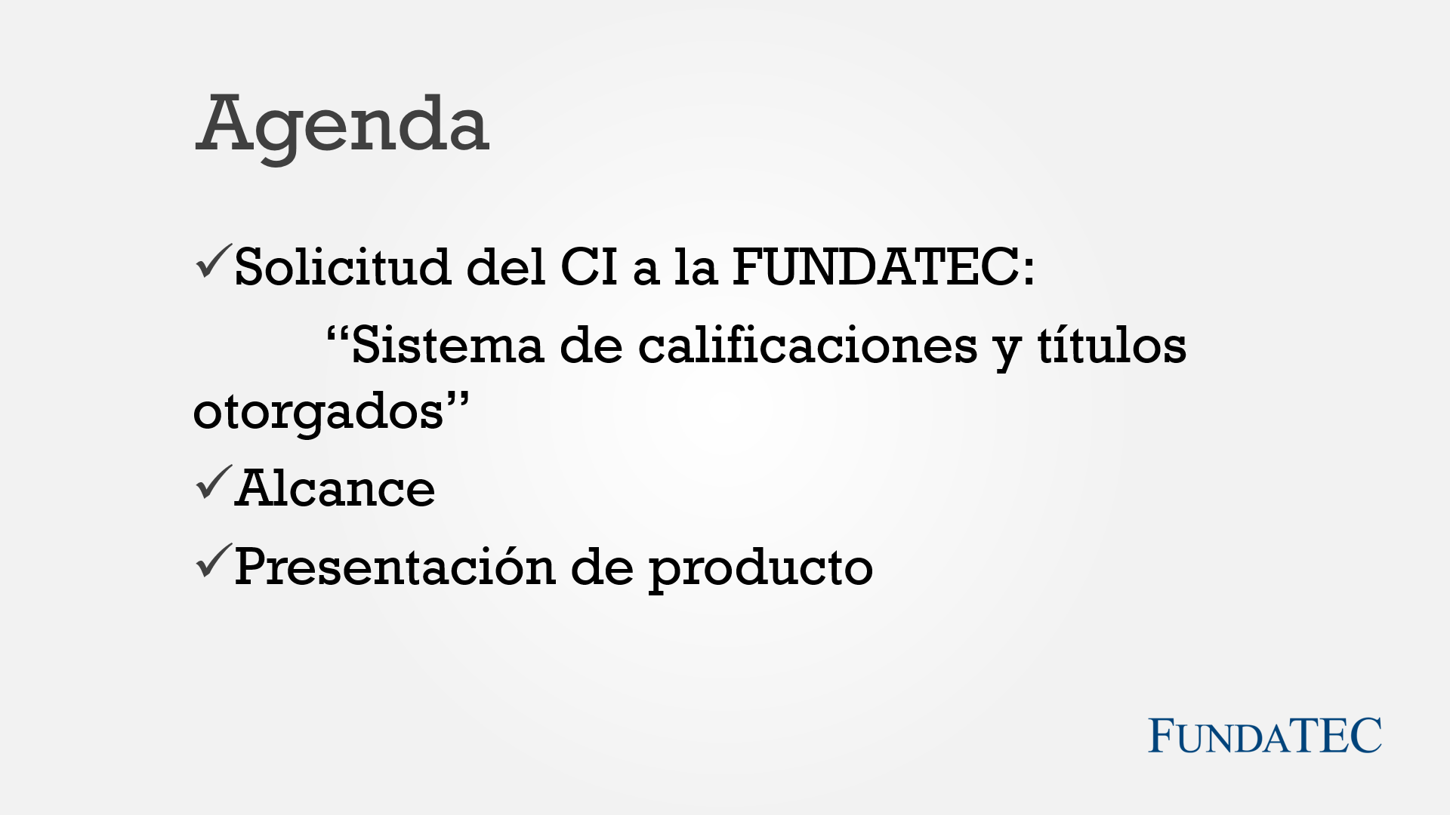



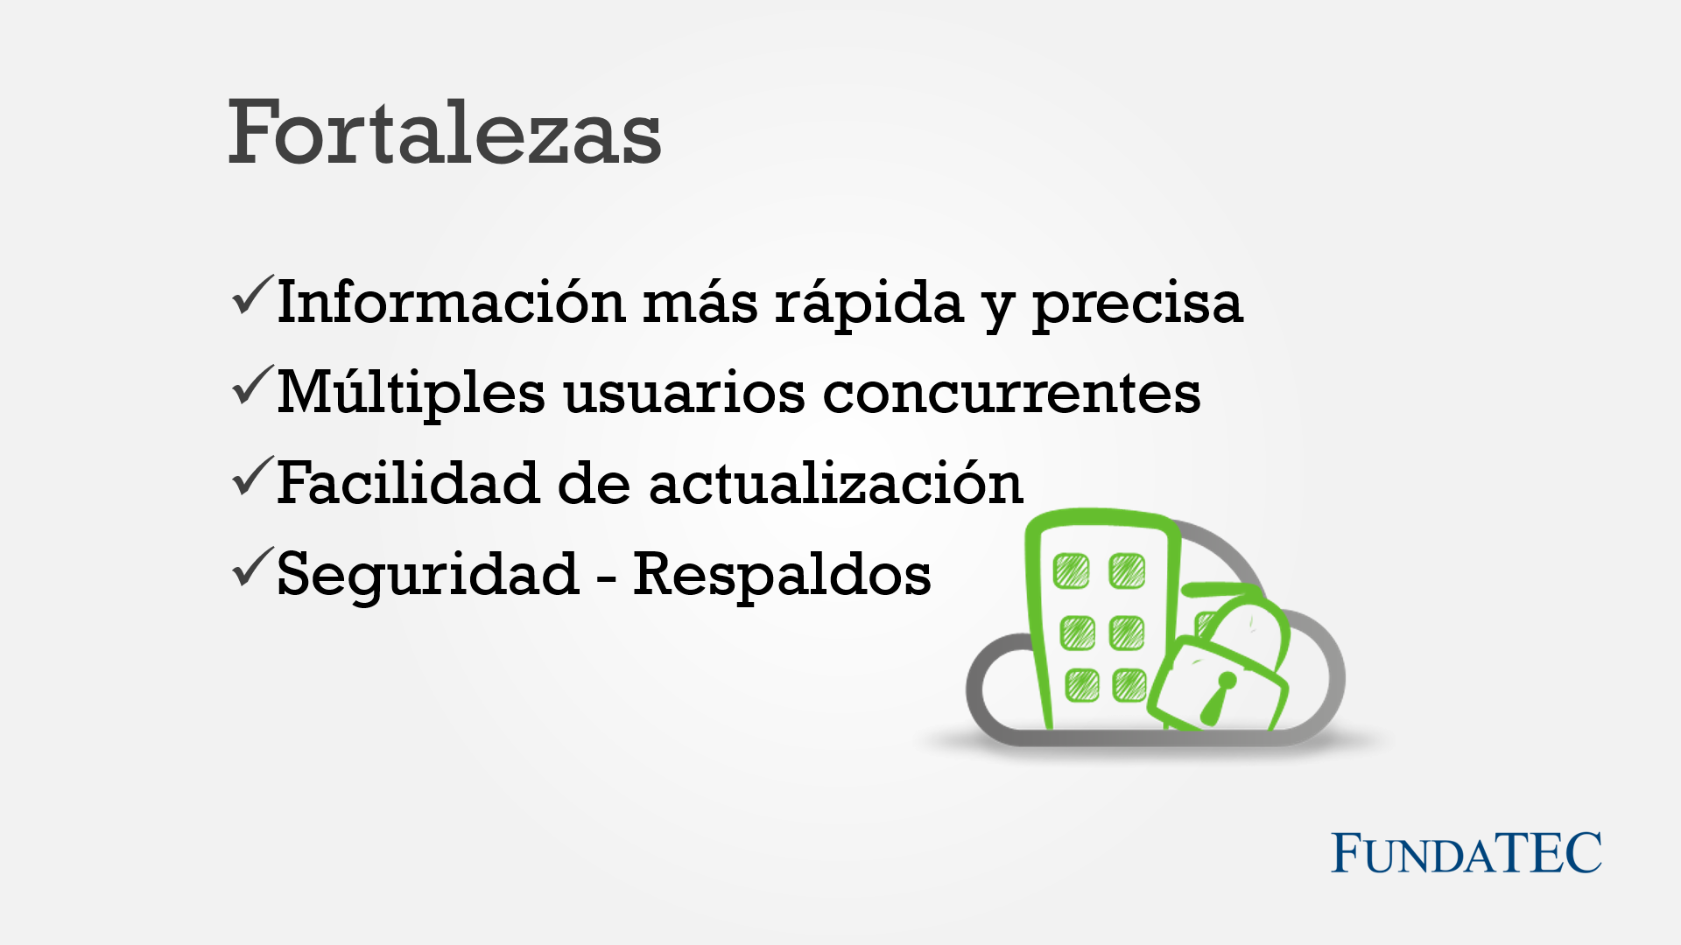



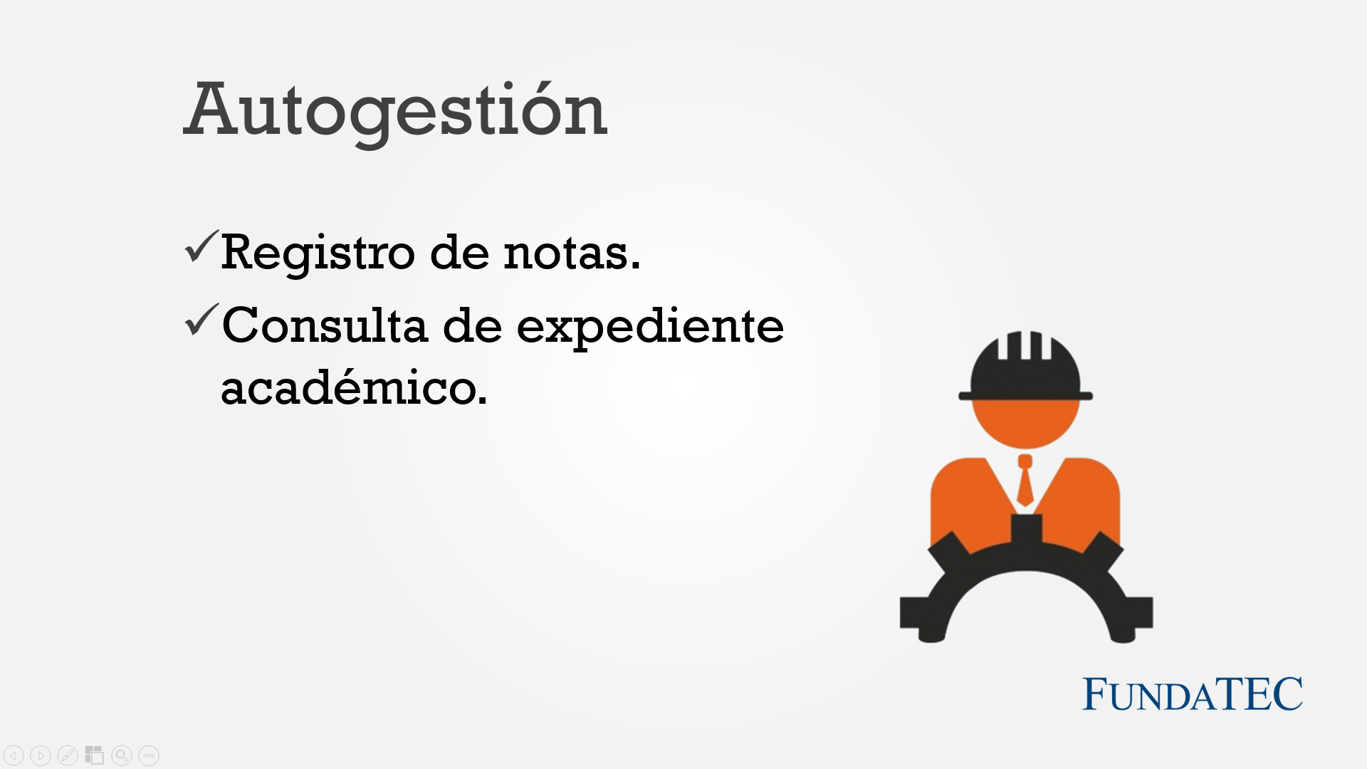

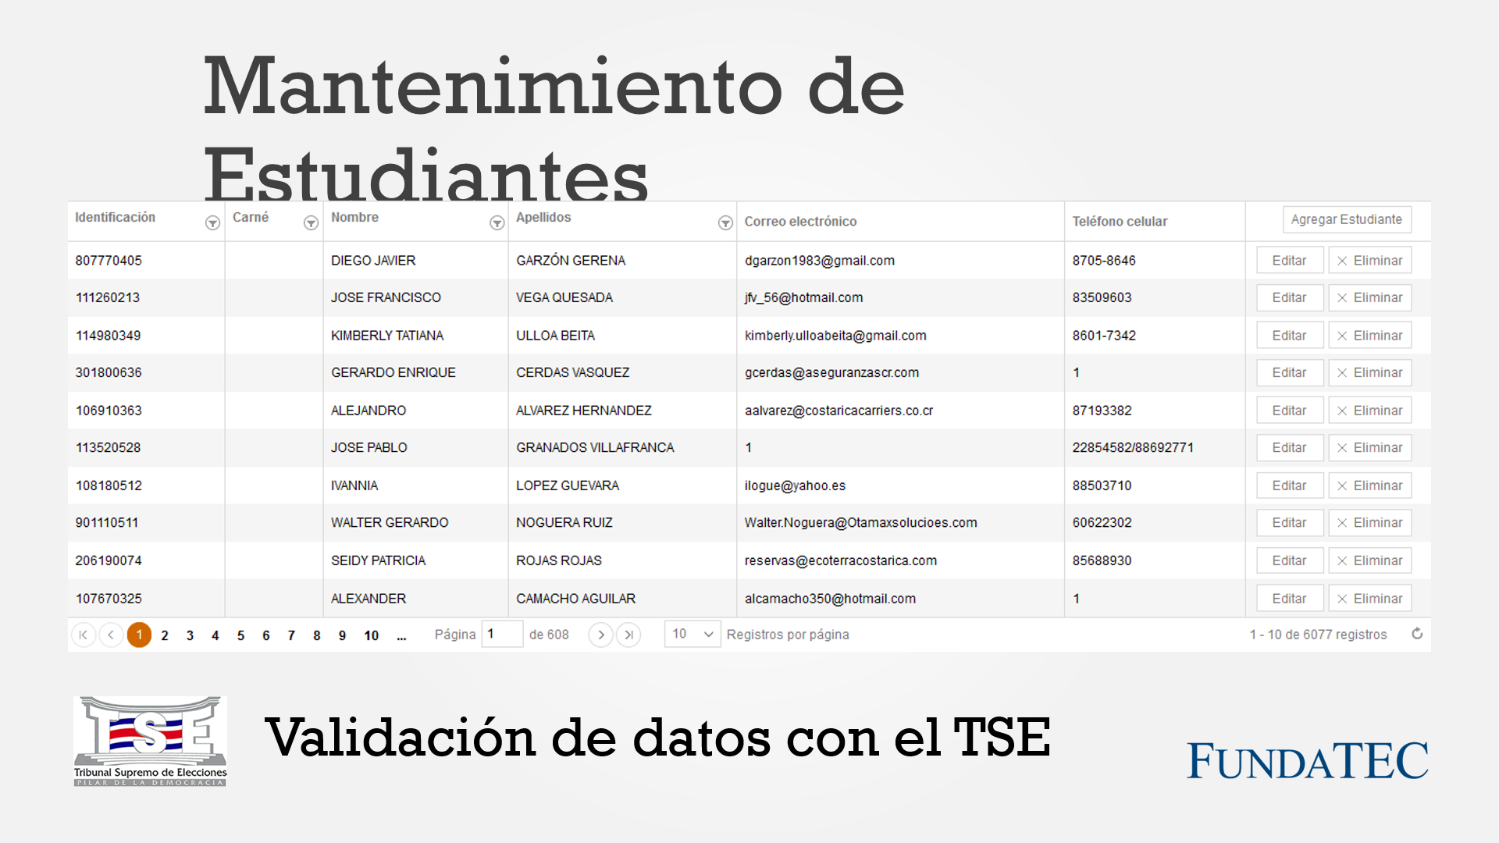



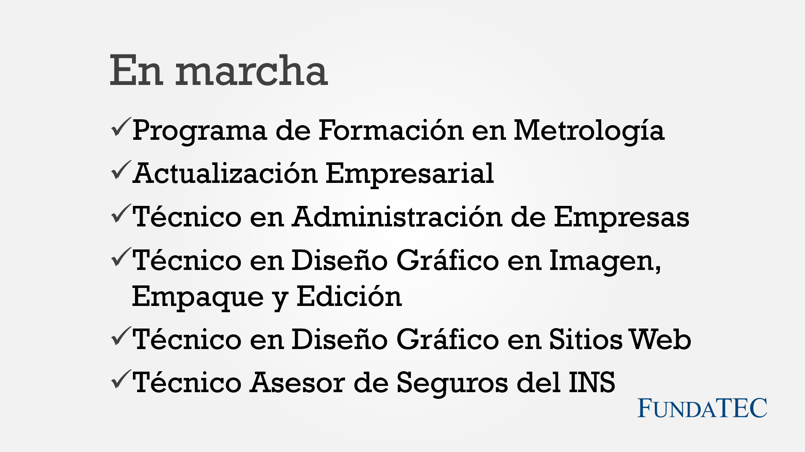

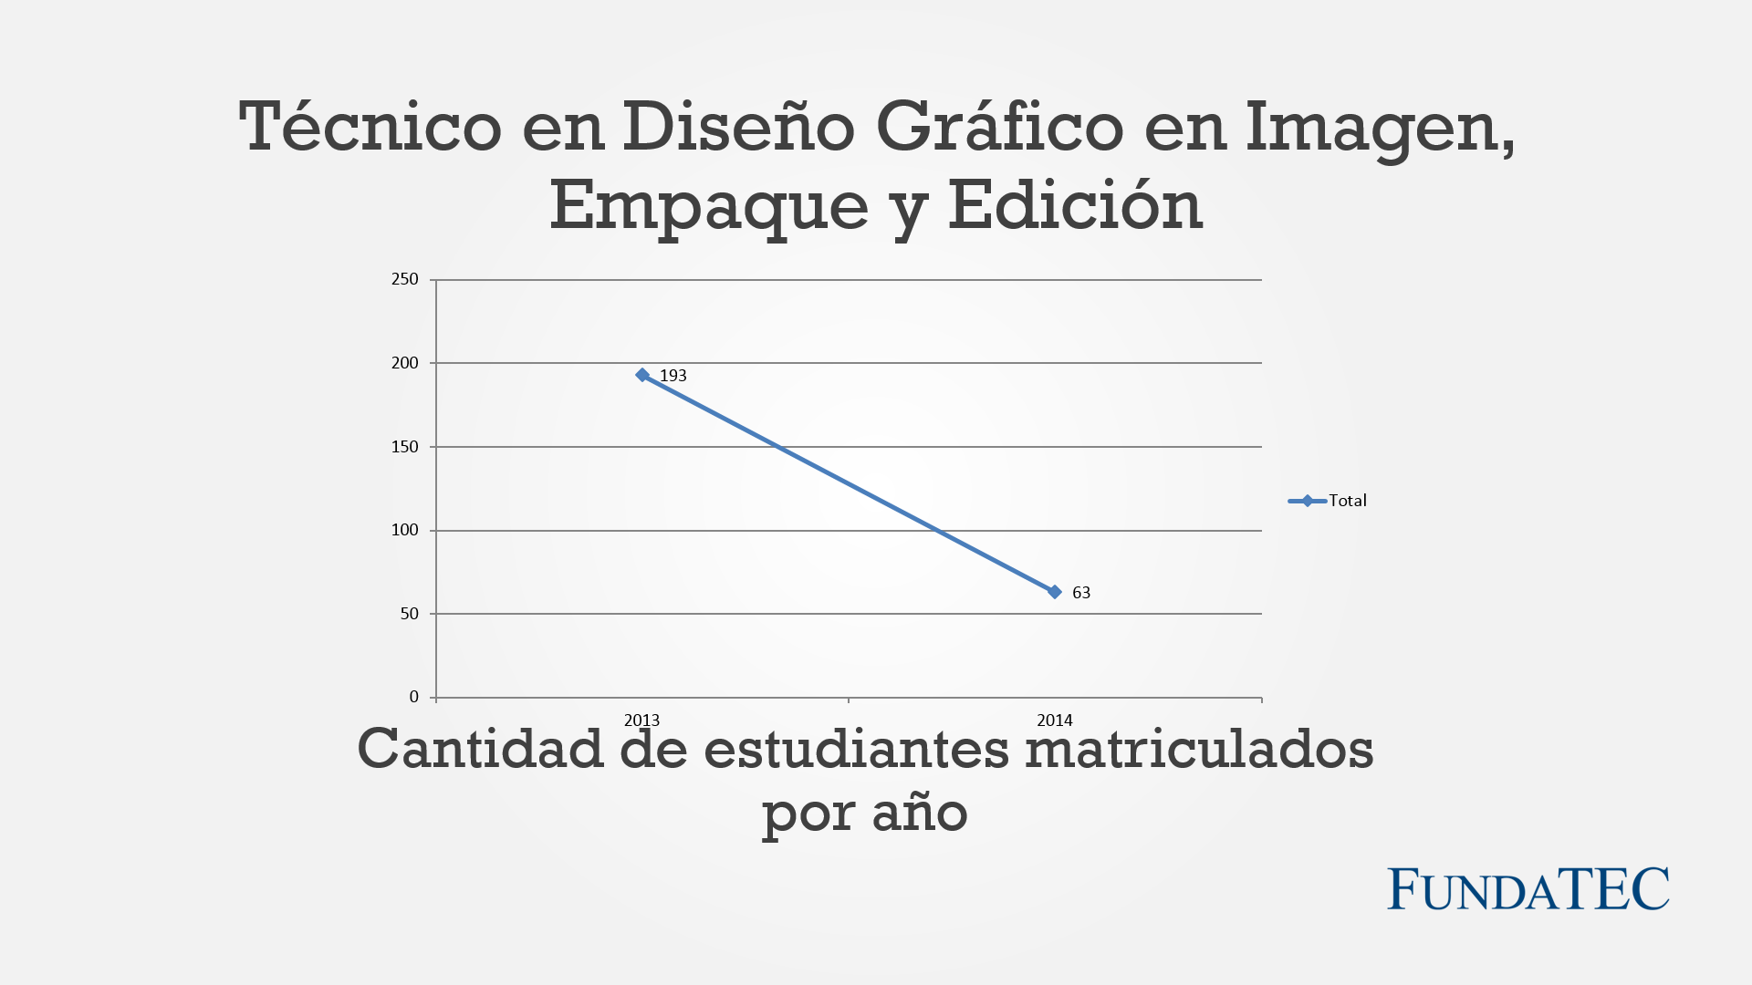
El señor Alexander Valerín les felicita porque es un hecho realidad. Pregunta ¿qué es lo que matrículan? y recomienda que con la matrícula se pueda realizar mediante el uso de tarjeta de crédito.
La señora Damaris Cordero responde que son sistemas complementarios, se trabaja en el sistema de conectividad en el sistema bancario; ayer hicieron una interfaz para que realmente haya conectividad.
El señor Julio Calvo consulta si tiene que haber un filtro porque no todas personas van a matricular, por los requisitos y qué pasa en el caso de las maestrías.
La señora Damaris Cordero responde que hay algunos técnicos que tienen requisitos, entonces se les condiciona mediante una nota. Agrega que en el caso de las maestrías es diferente porque se administran por medio del Tecnológico y ocupan sistema.
El señor Jonathan Obregón agrega que está divido por proyectos, con el catálogo se podrá administrar.
El señor Jorge Chaves felicita por el trabajo e indica que cuando se elaboró el Reglamento de Vinculación de la AIR, era una preocupación en el asunto de las notas, pero este sistema da mucha tranquilidad.
El señor Julio Calvo señala que este es un incentivo para organizar actividades. Pregunta si es internacional.
El señor Jonathan Obregón responde que sí, se puede accesar desde cualquier lugar.
La señora Damaris Cordero señala sobre la forma de pago que se han fogeado a fuerzas con el Congreso de Estrategia de Administración, se desarrolló esa expertis con los bancos. Agrega que tienen programado verlo en el Consejo de Docencia para presentarlo oficialmente y con las Escuelas están yendo a los comités técnicos.
El señor Julio Calvo recomienda hacer un video con las instrucciones.
NOTA: Se retiran los invitados a las 10:20 a.m.
El señor Tomás Guzmán manifiesta que le alegra ver estas iniciativas porque facilitan los procesos para estudiantes y profesores. Pregunta ¿por qué no pensar que en el TEC no se tenga un sistema de esta naturaleza? Manifiesta que le preocupa porque para los congresos podría adaptarse con un aparato para hacerlo internacional, esto simplifica este tipo de actividades, a esto hay que ponerle alma, corazón y vida.
El señor Julio Calvo entiende que se está haciendo un carné estudiantil funcionario inteligente con un chip para pagar en la soda, sacar fotocopias, pago de becas; para lo cual se están asignando recursos.
El señor Carlos Roberto Acuña dice que en la presentación anterior, la señora Damaris Cordero informó que sacaron a concurso esta licitación y esto es el producto de ese trabajo y habían dicho que los ingenieros del Tec no cumplían los requisitos, le gustaría que le recuerden si eso fue lo que expresó.
El señor Jorge Carmona aclara que lo que manifestó fue que los ingenieros del TEC no podían en razón del tiempo y por la cantidad de recursos.
El señor Alexander Valerín amplía que inicialmente se pensó en desarrollar el sistema propio del Tec, pero sería un recargo por eso se sacó externamente.
CONTINUACIÓN ASUNTOS DE FONDO
ARTÍCULO-11. Consulta a la comunidad institucional sobre la Modificación del inciso b. Artículo 50 Bis del acuerdo de la Sesión Ordinaria No. 2850, Artículo 8 del 4 de diciembre de 2013 “Modificación del Estatuto Orgánico del ITCR (Artículos relacionados con la Dirección de Posgrado)
El señor William Buckley presenta la propuesta denominada: “Consulta a la comunidad institucional sobre la Modificación del inciso b. Artículo 50 Bis del acuerdo de la Sesión Ordinaria No. 2850, Artículo 8 del 4 de diciembre de 2013 “Modificación del Estatuto Orgánico del ITCR (Artículos relacionados con la Dirección de Posgrado); elaborada por la Comisión de Estatuto Orgánico. (Adjunta al acta de esta sesión).
El señor Bernal Martínez aporta que en este tema del Reglamento de Posgrado ha habido inconvenientes a la hora de implementarlo, entonces ya el Comité de Posgrado está trabajando varias modificaciones a este Reglamento, pero como esta es una consulta que debe enviarse a la comunidad institucional, se puede ir adelantando y luego se integraría, cuando envíen las propuestas de reformas.
El señor Julio Calvo somete a votación la propuesta y se obtiene el siguiente resultado: 12 votos a favor, 0 en contra. Se somete a votación la firmeza del acuerdo y se obtiene el siguiente resultado: 12 votos a favor, 0 en contra.
Por lo tanto, el Consejo Institucional:

CONSIDERANDO QUE:
- El Consejo Institucional, en Sesión Ordinaria No. 2850 Artículo 8, del 04 de diciembre de 2013, acordó la Modificación del Estatuto Orgánico del ITCR (Artículos relacionados con la Dirección de Posgrado); Artículo 50 bis, inciso b., dice:
“Artículo 50 BIS. Integración y funciones del Consejo de Área
- Integración del Consejo de Área
El área académica contará con un Consejo de Área, el cual estará integrado de la siguiente manera:
- El coordinador de área, quien lo presidirá.
- Los directores de las escuelas que participan en el área.
- …”
- En reunión de la Comisión de Estatuto Orgánico No. 138 del 11 de marzo de 2014, el señor Tomás Guzmán solicitó por video conferencia, se modificara el Artículo 50 bis de dicho acuerdo para que quede más claro porque puede haber interpretaciones encontradas sobre la integración de áreas o interpretaciones legales diferentes; sugiere que el inciso b del Artículo 50 Bis se modifique de la siguiente manera:
ORIGINAL | PROPUESTA
Artículo 50 bis  - Los directores de las escuelas que participan en el área. | Artículo 50 bis  b. Los directores de las escuelas que participan en el área, que tengan al menos el grado que se ofrece en el programa académico correspondiente y en caso de no poseerlo, deberá nombrar a alguien que cumpla este requisito”
- La Comisión de Estatuto Orgánico en reunión No. 141 del 1 de abril de 2014, analizó la propuesta y dispuso elevarla al Consejo Institucional para remitirla a consulta de la comunidad institucional.
SE ACUERDA:
- Aprobar el proceso de consulta a la comunidad institucional para modificar el inciso b. Artículo 50 Bis del Estatuto Orgánico del Instituto Tecnológico de Costa Rica, (acuerdo de la Sesión Ordinaria No. 2850, Artículo 8 del 4 de diciembre de 2013), relacionado con la Dirección de Posgrado; para que se lea:
“Artículo 50 BIS. Integración y funciones del Consejo de Área
- Integración del Consejo de Área
El área académica contará con un Consejo de Área, el cual estará integrado de la siguiente manera:
- El coordinador de área, quien lo presidirá.
- Los directores de las escuelas que participan en el área, que tengan al menos el grado que se ofrece en el programa académico correspondiente y en caso de no poseerlo, deberá nombrar a alguien que cumpla este requisito.
- …”
- Publicar.
- Comunicar. ACUERDO FIRME.
La discusión de este punto consta en el archivo digital de la Sesión No. 2864.
NOTA: Se retira el señor Jorge Chaves, a las 10:30 a.m.
ARTÍCULO-12. Pronunciamiento del Consejo Institucional sobre el Proyecto de Ley "Derogatoria de leyes caducas o históricamente obsoletas para la depuración del ordenamiento jurídico (segunda parte); Expediente No. 18.983
El señor Julio Calvo presenta propuesta denominada: “Pronunciamiento del Consejo Institucional sobre el Proyecto de Ley "Derogatoria de leyes caducas o históricamente obsoletas para la depuración del ordenamiento jurídico (segunda parte); Expediente No. 18.983”; elaborada por la Presidencia. (Adjunta al acta de esta sesión)
El señor William Buckley señala que está más que visto que hay muchas normas, decretos, leyes, entre otros que no cumplen ningún fin hoy día, porque están caducas, semejante lo que ven por acá cuando ven estos acuerdos de 1999, por ejemplo.
El señor Julio Calvo somete a votación la propuesta y se obtiene el siguiente resultado: 11 votos a favor, 0 en contra. Se somete a votación la firmeza del acuerdo y se obtiene el siguiente resultado: 11 votos a favor, 0 en contra.
Por lo tanto, el Consejo Institucional:

CONSIDERANDO QUE:
- El Artículo 88 de la Constitución Política de la República de Costa Rica prescribe:
“Para la discusión y aprobación de proyectos de ley relativos a las materias puestas bajo la competencia de la Universidad de Costa Rica y de las demás instituciones de educación superior universitaria, o relacionadas directamente con ellas, la Asamblea Legislativa deberá oír previamente al Consejo Universitario o el órgano director correspondiente de cada una de ellas”.
- La Secretaría del Consejo Institucional recibe oficio CJ-524-2014, con fecha de recibido 13 de marzo de 2014, suscrita por la Licda. Nery Agüero, Jefa de Comisión Permanente de Asuntos Jurídicos, dirigida al Dr. Julio César Calvo Alvarado, Presidente del Consejo Institucional, en el cual solicita criterio del Proyecto de Ley “Derogatoria de leyes caducas o históricamente obsoletas para la depuración del ordenamiento jurídico (segunda parte)”, Expediente No. 18.983.
- El Proyecto precitado fue conocido por el Consejo Institucional en la Sesión No. 2861, del 19 de marzo de 2014, y dispone remitirlo en consulta a la Oficina de Asesoría Legal.
- Lista de oficios anexos:
Anexo 1
Oficio | Asunto
CJ-524-2014, del 12 de marzo de 2014 | Solicitud de criterio al Instituto Tecnológico de Costa Rica sobre el texto del Proyecto de Ley “Derogatoria de leyes caducas o históricamente obsoletas para la depuración del ordenamiento jurídico (segunda parte)”, Expediente No. 18.983.
Anexo 2
Oficio | Asunto
SCI-167-2014, del 19 de marzo de 2014 | Solicitud de criterio a la Oficina de Asesoría Legal sobre el pronunciamiento del Proyecto de Ley “Derogatoria de leyes caducas o históricamente obsoletas para la depuración del ordenamiento jurídico (segunda parte)”, Expediente No. 18.983.
Anexo 3
Oficio | Asunto
Asesoría Legal-123-2014, del 21 de marzo de 2014 | Pronunciamiento de la Oficina de Asesoría Legal sobre el Proyecto de Ley “Derogatoria de leyes caducas o históricamente obsoletas para la depuración del ordenamiento jurídico (segunda parte)”, Expediente No. 18.983. Entre otras cosas, se indica que por seguridad y certeza jurídica un país de Estado de Derecho debe y necesita un ordenamiento jurídico, que brinde una respuesta a las necesidades producto de una realidad cambiante debido a factores endógenos y exógenos. Asimismo, señala que el proyecto no atenta contra la autonomía universitaria otorgada constitucionalmente. Por lo que, teniendo en cuenta el objetivo propuesto se considera recomendable el apoyo al proyecto de ley: “Derogatoria de Leyes Caducas o Históricamente Obsoletas para la depuración del ordenamiento jurídico (segunda parte)”, Expediente No. 18.983.
SE ACUERDA:
- Apoyar el Proyecto de Ley “Derogatoria de leyes caducas o históricamente obsoletas para la depuración del ordenamiento jurídico (segunda parte)”, Expediente No. 18.983; con fundamento en las conclusiones recomendativas emitidas por el ente técnico consultado de esta Institución.
- Comunicar. ACUERDO FIRME.
La discusión de este punto consta en el archivo digital de la Sesión No. 2864.
ARTÍCULO 13. Pronunciamiento del Consejo Institucional sobre el Proyecto de Ley “Incorporación del Artículo 106 Quater al Código de Normas y Procedimientos Tributarios”, Expediente No.18.966
El señor Julio Calvo presenta propuesta denominada: “Pronunciamiento del Consejo Institucional sobre el Proyecto de Ley “Incorporación del Artículo 106 Quater al Código de Normas y Procedimientos Tributarios”, Expediente No.18.966; elaborada por la Presidencia. (Adjunta al acta de esta sesión).
El señor Julio Calvo somete a votación la propuesta y se obtiene el siguiente resultado: 11 votos a favor, 0 en contra. Se somete a votación la firmeza del acuerdo y se obtiene el siguiente resultado: 11 votos a favor, 0 en contra.
Por lo tanto, el Consejo Institucional:

CONSIDERANDO QUE:
- El Artículo 88 de la Constitución Política de la República de Costa Rica prescribe:
“Para la discusión y aprobación de proyectos de ley relativos a las materias puestas bajo la competencia de la Universidad de Costa Rica y de las demás instituciones de educación superior universitaria, o relacionadas directamente con ellas, la Asamblea Legislativa deberá oír previamente al Consejo Universitario o el órgano director correspondiente de cada una de ellas”.
- La Secretaría del Consejo Institucional recibe oficio sin Referencia, con fecha de recibido 27 de febrero de 2014, suscrito por la señora Noemy Gutiérrez, Comisión de Asuntos Hacendarios de la Asamblea Legislativa, dirigida al Dr. Julio Calvo, Rector, con copia a la Secretaría del Consejo Institucional, en el cual solicita criterio sobre el Proyecto de Ley “Incorporación del Artículo 106 Quater al Código de Normas y Procedimientos Tributarios”, Expediente No. 18.966.
- El Proyecto precitado fue conocido por el Consejo Institucional en la Sesión No. 2859, del 05 de febrero de 2014, y dispone remitirlo en consulta a la Escuela de Administración de Empresas, a la Oficina de Asesoría Legal y a la Escuela de Ciencias Sociales.
- Lista de oficios anexos:
Anexo 1
Oficio | Asunto
Sin Referencia, del 27 de febrero de 2014 | Solicitud de criterio al Instituto Tecnológico de Costa Rica sobre el texto del Proyecto de Ley “Incorporación del Artículo 106 Quater al Código de Normas y Procedimientos Tributarios”, Expediente No. 18.966.
Anexo 2
Oficio | Asunto
SCI-121-2014, del 05 de marzo de 2014 | Solicitud de criterio a la Escuela de Administración de Empresas sobre el pronunciamiento del Proyecto de Ley “Incorporación del Artículo 106 Quater al Código de Normas y Procedimientos Tributarios”, Expediente No. 18.966.
Anexo 3
Oficio | Asunto
SCI-122-2014, del 05 de marzo de 2014 | Solicitud de criterio a la Oficina de Asesoría Legal sobre el pronunciamiento del Proyecto de Ley “Incorporación del Artículo 106 Quater al Código de Normas y Procedimientos Tributarios”, Expediente No. 18.966.
Anexo 4
Oficio | Asunto
SCI-123-2014, del 05 de marzo de 2014 | Solicitud de criterio a la Escuela de Ciencias Sociales sobre el pronunciamiento del Proyecto de Ley “Incorporación del Artículo 106 Quater al Código de Normas y Procedimientos Tributarios”, Expediente No. 18.966.
Anexo 5
Oficio | Asunto
Asesoría Legal-094-2014, del 12 de marzo de 2014 | Pronunciamiento de la Oficina de Asesoría Legal sobre el Proyecto de Ley Incorporación del Artículo 106 Quater al Código de Normas y Procedimientos Tributarios”, Expediente No. 18.966. Entre otras cosas, se recomienda apoyar la iniciativa, no obstante bajo el entendido de la necesidad que conjuntamente exista un mecanismo que garantice la protección de derechos fundamentales, contemplados igualmente en diversas Convenciones ratificadas por Costa Rica y de obligado acatamiento.
Anexo 6
Oficio | Asunto
AE-171-2014, del 18 de marzo de 2014 | Pronunciamiento de la Escuela de Administración de Empresas sobre el Proyecto de Ley “Incorporación del Artículo 106 Quater al Código de Normas y Procedimientos Tributarios”, Expediente No. 18.966. Entre otras cosas, se indica tácitamente, que se está ante la derogatoria de los artículos 106 bis y ter, del Código de Normas y Procedimientos Tributarios, los cuales se tornan innecesarios ante la nueva herramienta legal que se pretende introducir.
Anexo 7
Oficio | Asunto
ECS-83-2014, del 21 de marzo de 2014 | Pronunciamiento de la Escuela de Ciencias Sociales sobre el Proyecto de Ley Incorporación del Artículo 106 Quater al Código de Normas y Procedimientos Tributarios”, Expediente No. 18.966. Entre otras cosas, se indica que en ese sentido, y considerando que el interés público (en este caso representado por la demanda social de erradicar la evasión fiscal como práctica cotidiana) prevalece sobre el interés privado (de los ciudadanos a que no se revele el contenido de su patrimonio sin su consentimiento), no se encuentra en el artículo propuesto, ningún vicio que lesione el interés de esta institución o de los ciudadanos costarricenses, razón por la cual no cabe oposición al mismo.
SE ACUERDA:
- Apoyar el Proyecto de Ley “Incorporación del Artículo 106 Quater al Código de Normas y Procedimientos Tributarios”, Expediente No. 18.966; con fundamento en las conclusiones y recomendaciones emitidas por los entes técnicos consultados de esta Institución.
- Comunicar. ACUERDO FIRME
NOTA: Ingresa el señor Jorge chaves a las 10:50 a.m.
ASUNTOS VARIOS
ARTÍCULO 14. Solicitud de divulgación por los medios de comunicación colectiva, la Aprobación del Programa de Licenciatura en Educación Técnica
El señor Carlos Roberto Acuña considera que el tema de la aprobación del Programa de Licenciatura en Educación Técnica para Egresados del TEC es un dato muy valioso, por lo que propone que se divulgue la información por los medios de comunicación colectiva.
ARTÍCULO 15. Solicitud nuevamente sobre el problema de las bicicletas circulando en los pasillos
La señora Claudia Zúñiga reitera sobre las bicicletas que suben y bajan a gran velocidad por los pasillos que van hacia el edificio de Biología, lo cual pone el riesgo a los transeúntes, por lo que solicita tomar las medidas correspondientes.
ARTÍCULO 16. Solicitud de vigilancia en la máquina lavaplatos de la Soda Comedor
El señor José Mauricio Montero informa que habilitó una página justamente para darle transparencia a las quejas sobre la soda-comedor, en la cual le ha escrito mucha gente; ya que si bien es cierto, se había solicitado a la Administración declarar de emergencia el asunto de la soda-comedor, ahora resulta que la máquina que lava los platos no le llega la presión de agua que requiere y los vasos quedan mal lavados. Por lo anterior, solicita se utilicen vasos biodegrabables, porque no se puede seguir usando vasos sucios, lo cual pone en riesto la salud de las personas.
ARTÍCULO 17. Varios del Señor Julio Calvo
El señor Julio Calvo expresa al señor Tomás Guzmán las consideraciones por el fallecimiento de su madre.
Además manifiesta el deseo de que la Semana Santa sea de reflexión y que cuando regresemos del periodo corto de vacaciones, continuen trabajando con mucho ahinco por la Institución y por Costa Rica.
El señor Julio Calvo reitera la invitación al open house del Proyecto Tropical del Tec.
La señora Bertalía Sánchez confirma que esta actividad se llevará a cabo a las 9:00 a.m., en los alrededores del Aserradero.
Sin más temas que atender y siendo las diez y cincuenta minutos de la mañana se levanta la Sesión.
BSS/apmc

